Stiri, 6 august 2021, prima parte 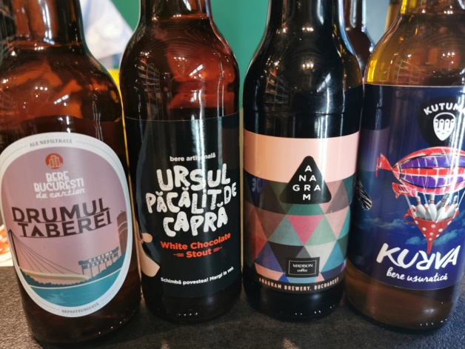

Cursul de schimb 06.08.2021
1 EUR | 4.9145
1 USD | 4.1617

Prognoza meteo pe luna august. Cand se racoreste , august 6, 2021, Agrostandard
Meteorologii anunta ca vor urma doua saptamani cu temperaturi mai mari decat cele normale, apoi se racoreste. Concret, caldura se mai domoleste abia din saptamana 23 – 30 august, mai ales in nordul si estul tarii, potrivit prognozei pentru luna august.
Daca in perioada 9 – 16 august, regimul pluviometric va fi deficitar in jumatatea vestica a tarii, dar mai ales in regiunile sud-vestice, in interbalul 6 – 23 august cantitatile de precipitatii vor fi excedentare in jumatatea estica a tarii, dar mai ales in regiunile nord-estice. In saptamana 23 – 30 august, regimul pluviometric va fi in general excedentar, mai ales in regiunle nord-estice si zona Carpatilor Orientali.
Exceptie vor face regiunile nord-vestice si extremitatea de sud a tarii, unde cantitatile de apa vor fi apropiate de cele normale pentru acest interval.
De asemenea, in saptamana 30 august – 6 septembrie, sunt estimate precipitatii excedentare in toate regiunile, dar mai ales zonele montane.

APIA si SUBVENTII

Ministrul Oros: Am alocat 15 milioane de lei pentru acest ajutor de minimis! Agroinfo , 06 august 2021 Ministrul agriculturii, Adrian Oros, anunță că au fost alocate 15 milioane de lei pentru ajutorul de minimis acordat anul acesta fermierilor care cultivă usturoi.
"Susținem cultivatorii români de usturoi!
Ministerul Agriculturii a alocat 15 milioane de lei pentru ajutorul de minimis în vederea susținerii producției de usturoi în anul 2021:
- 1016 fermieri înscriși în program;
- 1151,6 ha este suprafața cu usturoi înscrisă în program.
Valoarea maximă a sumelor care se pot plăti fermierilor este de 14.617,5 lei pe hectar, echivalentul a 3.000 de euro.
Programul de ajutor de minimis pentru cultura de usturoi a ajuns în 2021 la cel de-al treilea an", a anunțat ministrul agriculturii, pe pagina sa Facebook.
De acest program beneficiază producătorii agricoli, persoane fizice care dețin atestat de producător, persoane fizice autorizate, întreprinderi individuale și familiale precum și producătorii agricoli persoane juridice. Pentru a fi eligibili pentru acordarea ajutorului de minimis, beneficiarii trebuie să dețină o suprafață cultivată cu usturoi de minimum 3.000 metri pătrați, marcată la loc vizibil cu o placă indicator, să obțină o producție de minim 3 kg de usturoi pe 10 metri pătrați de pe suprafața prevăzută, să fie înregistrați în registrul agricol al primăriei pe raza căreia se află suprafața cultivată și să facă dovada producției realizate prin documente justificative. Valorificarea producției se face în perioada 15 iunie - 22 noiembrie.
Documentele justificative cu referire la producția de usturoi sunt bonuri fiscale, factura, filele din carnetul de comercializare și se depun la direcțiile agricole județene până la data de 29 noiembrie 2021.

APIA:Cererile pentru susţinerea crescătorilor de bovine au termen de depunere marţi, 10 august , J.P. , Miscellanea / 06 august
Fermierii pot depune cereri de solicitare a ajutorului de stat pentru susţinerea activităţii crescătorilor din sectorul bovin până marţi, 10 august, inclusiv, potrivit unui comunicat remis vineri de Agenţia de Plăţi şi Intervenţie pentru Agricultură (APIA), conform Agerpres.
Până în prezent au fost depuse 89.166 de cereri, pentru un număr total de 1.247.904 capete de bovine şi pentru o cantitate de lapte de 78.244,54 de tone, se menţionează în comunicatul APIA.
Beneficiarii acestui ajutor de stat sunt crescătorii care deţin animale din speciile bovine (taurine şi bubaline), respectiv persoane fizice, persoane juridice, întreprinderi individuale, întreprinderi familiale sau persoane fizice autorizate care au în posesie permanentă animale înscrise în RNE, în calitate de proprietar de animale şi/sau proprietar de exploataţie.
Cererea de solicitare a ajutorului de stat şi documentele justificative pot fi depuse la centrele APIA judeţene sau locale şi la centrul APIA al municipiului Bucureşti, fie pot fi transmise prin fax, poştă sau în format electronic ca document scanat, prin e-mail, cu condiţia asumării prin semnătură de către reprezentantul legal al beneficiarului pe fiecare pagină a documentului transmis.
În situaţia în care beneficiarii deţin mai multe exploataţii de bovine cu coduri ANSVSA situate pe raza mai multor unităţi administrativ-teritoriale din judeţe diferite, aceştia depun o singură cerere la centrul APIA judeţean/local/al municipiului Bucureşti pe raza căruia au sediul social sau îşi au domiciliul.
Plafonul total alocat acestei scheme de ajutor este de 225.537.713,79 lei, repartizat astfel: 182.708.014,97 lei pentru efectivele de bovine cu vârsta de minimum 16 luni la data de 31 ianuarie 2021, la care se pot adăuga efectivele de bovine cu vârsta de minimum 7 luni la data de 31 ianuarie anul curent; 42.829.698,82 lei pentru cantitatea de lapte valorificată în luna ianuarie 2021.
APIA calculează cuantumul pe cap de animal prin raportarea plafonului (182.708.014,97 lei) la efectivul total de bovine eligibile, iar cuantumul pe tona de lapte prin raportarea plafonului (42.829.698,82 lei) la cantitatea totală de lapte eligibilă.
Valoarea ajutorului de stat se calculează pentru fiecare beneficiar în funcţie de numărul de capete de bovine eligibile, la care se poate adăuga şi valoarea calculată în funcţie de cantităţile de lapte, în tone, produse şi valorificate, eligibile până la concurenţa plafonului de 225.000 euro la cursul de schimb valutar stabilit de Banca Naţională a României, valabil la data intrării în vigoare a Ordonanţei de Urgenţă.
Plata ajutorului de stat pentru susţinerea crescătorilor de bovine se efectuează până la data de 31 decembrie 2021.
Nu se acordă plăţi ulterior datei de 31 decembrie 2021 dacă se constată că acestea nu au putut fi efectuate din cauze imputabile beneficiarului, respectiv nedeclararea unui cont valid la Agenţia de Plăţi şi Intervenţie pentru Agricultură.

Anunț urgent de la APIA pentru crescătorii de animale! agrointeligenta.ro - 6 august 2021

Anunț urgent de la APIA pentru crescătorii de animale. Agenția de Plăți și Intervenție pentru Agricultură (APIA) a emis un comunicat de presă prin intermediul căruia le reamintește crescătorilor de animale că până la data de 10 august 2021 inclusiv, pot depune cereri de solicitare a ajutorului de stat pentru susținerea activității crescătorilor din sectorul bovin, în anul 2021, în contextul crizei economice generate de pandemia COVID-19, în conformitate cu OUG 58/2021.

”Până la acest moment au fost depuse 89.166 cereri pentru un număr total de 1.247.904 capete și o cantitate de lapte de 78.244,54 tone”, se arată în comunicarea APIA remisă Agrointeligența-AGROINTEL.RO.

Beneficiari ajutorului de Covid sunt crescătorii care dețin animale din speciile bovine (taurine și bubaline), respectiv, persoane fizice, persoane juridice, întreprinderi individuale, întreprinderi familiale, persoane fizice autorizate, care au în posesie permanentă animale înscrise în RNE, în calitate de proprietar de animale și/sau proprietar de exploatație.

Cererea de solicitare a ajutorului de stat și documentele justificative pot fi depuse la Centrele APIA județene/locale /al Municipiului București sau transmise prin fax, poștă sau în format electronic ca document scanat, prin e-mail, cu condiția asumării prin semnătură de către reprezentantul legal al beneficiarului pe fiecare pagină a documentului transmis.

În situația în care beneficiarii dețin mai multe exploatații de bovine cu coduri ANSVSA situate pe raza mai multor unități administrativ-teritoriale din județe diferite, aceștia depun o singură cerere la Centrul APIA județean/local/al Municipiului București pe raza căruia au sediul social sau își au domiciliul, după caz.

Plafonul total alocat este de 225.537.713,79 lei, repartizat astfel:

a) 182.708.014,97 lei pentru efectivele de bovine cu vârsta de minimum 16 luni la data de 31 ianuarie 2021, la care se pot adăuga efectivele de bovine cu vârsta de minimum 7 luni la data de 31 ianuarie 2021;

b) 42.829.698,82 lei pentru cantitatea de lapte valorificată în luna ianuarie 2021.

APIA – Aparat Central calculează cuantumul pe cap de animal prin raportarea plafonului (182.708.014,97 lei) la efectivul total de bovine eligibile, iar cuantumul pe tona de lapte prin raportarea plafonului (42.829.698,82 lei) la cantitatea totală de lapte eligibilă.

Valoarea ajutorului de stat se calculează pentru fiecare beneficiar în funcție de numărul de capete de bovine eligibile la care se poate adăuga și valoarea calculată în funcție de cantităţile de lapte, în tone, produse și valorificate, eligibile până la concurența plafonului de 225.000 euro la cursul de schimb valutar stabilit de Banca Națională a României, valabil la data intrării în vigoare a Ordonanței de Urgență.

Ajutor de stat se cumulează, fără a depăși echivalentul în lei a 225.000 euro pentru același beneficiar, și cu alte forme de sprijin acordate în conformitate cu secțiunea 3.1 din Comunicarea CE respectiv:

– Ordonanța de urgență a Guvernului nr.149/2020 privind instituirea unei scheme de ajutor de stat pentru susţinerea activităţii crescătorilor din sectorul bovin în contextul crizei economice generate de pandemia de COVID-19, aprobată cu modificări prin Legea nr.19/2021;

– Ordonanța de urgență a Guvernului nr. 150/2020 privind aprobarea Schemei de ajutor de stat pentru susţinerea activităţii crescătorilor din sectorul suin în contextul crizei economice generate de pandemia de COVID-19, aprobată cu modificări prin Legea nr.20/2021;

– Ordonanța de urgență a Guvernului nr.151/2020 privind aprobarea Schemei de ajutor de stat pentru susţinerea activităţii crescătorilor din sectorul avicol în contextul crizei economice generate de pandemia de COVID-19, aprobată cu modificări prin Legea nr.21/2021;

– Ordonanța de urgență a Guvernului nr. 205/2020 privind aprobarea Schemei de ajutor de stat pentru susţinerea activităţii producătorilor din sectorul vitivinicol în contextul crizei economice generate de pandemia de COVID-19, aprobată prin Legea nr.122/2021,

sau cu

– Măsura 21 – Măsură specifică de acordare a unui sprijin temporar cu caracter excepţional în cadrul FEADR ca răspuns la epidemia COVID-19 din cadrul PNDR 2014-2020.

Plata ajutorului de stat se efectuează până la data de 31 decembrie 2021.

Nu se acordă plăți ulterior datei de 31 decembrie 2021 dacă se constată că acestea nu au putut fi efectuate din cauze imputabile beneficiarului, respectiv nedeclararea unui cont valid la Agenţia de Plăţi şi Intervenţie pentru Agricultură

APIA: Depuneți cererile, plafon alocat de 225.537.713,79 lei , 6 august 2021
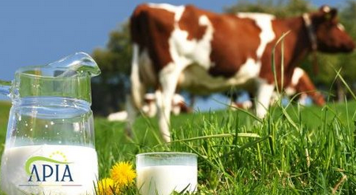 Agenția de Plăți și Intervenție pentru Agricultură (APIA) reamintește fermierilor că până la data de 10 august 2021 inclusiv, pot depune cereri de solicitare a ajutorului de stat pentru susținerea activității crescătorilor din sectorul bovin, în anul 2021, în contextul crizei economice generate de pandemia COVID-19, în conformitate cu OUG 58/2021.
Până la acest moment au fost depuse 89.166 cereri pentru un număr total de 1.247.904 capete și o cantitate de lapte de 78.244,54 tone.
Beneficiari sunt crescătorii care dețin animale din speciile bovine (taurine și bubaline), respectiv, persoane fizice, persoane juridice, întreprinderi individuale, întreprinderi familiale, persoane fizice autorizate, care au în posesie permanentă animale înscrise în RNE, în calitate de proprietar de animale și/sau proprietar de exploatație.
Cererea de solicitare a ajutorului de stat și documentele justificative pot fi depuse la Centrele APIA județene/locale /al Municipiului București sau transmise prin fax, poștă sau în format electronic ca document scanat, prin e-mail, cu condiția asumării prin semnătură de către reprezentantul legal al beneficiarului pe fiecare pagină a documentului transmis.
În situația în care beneficiarii dețin mai multe exploatații de bovine cu coduri ANSVSA situate pe raza mai multor unități administrativ-teritoriale din județe diferite, aceștia depun o singură cerere la Centrul APIA județean/local/al Municipiului București pe raza căruia au sediul social sau își au domiciliul, după caz.
Plafonul total alocat este de 225.537.713,79 lei, repartizat astfel:
- a) 182.708.014,97 lei pentru efectivele de bovine cu vârsta de minimum 16 luni la data de 31 ianuarie 2021, la care se pot adăuga efectivele de bovine cu vârsta de minimum 7 luni la data de 31 ianuarie 2021;
- b) 42.829.698,82 lei pentru cantitatea de lapte valorificată în luna ianuarie 2021.
APIA – Aparat Central calculează cuantumul pe cap de animal prin raportarea plafonului (182.708.014,97 lei) la efectivul total de bovine eligibile, iar cuantumul pe tona de lapte prin raportarea plafonului (42.829.698,82 lei) la cantitatea totală de lapte eligibilă.
Valoarea ajutorului de stat se calculează pentru fiecare beneficiar în funcție de numărul de capete de bovine eligibile la care se poate adăuga și valoarea calculată în funcție de cantităţile de lapte, în tone, produse și valorificate, eligibile până la concurența plafonului de 225.000 euro la cursul de schimb valutar stabilit de Banca Națională a României, valabil la data intrării în vigoare a Ordonanței de Urgență.
Ajutor de stat se cumulează, fără a depăși echivalentul în lei a 225.000 euro pentru același beneficiar, și cu alte forme de sprijin acordate în conformitate cu secțiunea 3.1 din Comunicarea CE respectiv:
- Ordonanța de urgență a Guvernului nr.149/2020 privind instituirea unei scheme de ajutor de stat pentru susţinerea activităţii crescătorilor din sectorul bovin în contextul crizei economice generate de pandemia de COVID-19, aprobată cu modificări prin Legea nr.19/2021;
- Ordonanța de urgență a Guvernului nr. 150/2020 privind aprobarea Schemei de ajutor de stat pentru susţinerea activităţii crescătorilor din sectorul suin în contextul crizei economice generate de pandemia de COVID-19, aprobată cu modificări prin Legea nr.20/2021;
- Ordonanța de urgență a Guvernului nr.151/2020 privind aprobarea Schemei de ajutor de stat pentru susţinerea activităţii crescătorilor din sectorul avicol în contextul crizei economice generate de pandemia de COVID-19, aprobată cu modificări prin Legea nr.21/2021;
- Ordonanța de urgență a Guvernului nr. 205/2020 privind aprobarea Schemei de ajutor de stat pentru susţinerea activităţii producătorilor din sectorul vitivinicol în contextul crizei economice generate de pandemia de COVID-19, aprobată prin Legea nr.122/2021,
sau cu
- Măsura 21 – Măsură specifică de acordare a unui sprijin temporar cu caracter excepţional în cadrul FEADR ca răspuns la epidemia COVID-19 din cadrul PNDR 2014-2020.
Plata ajutorului de stat se efectuează până la data de 31 decembrie 2021.
Nu se acordă plăți ulterior datei de 31 decembrie 2021 dacă se constată că acestea nu au putut fi efectuate din cauze imputabile beneficiarului, respectiv nedeclararea unui cont valid la Agenţia de Plăţi şi Intervenţie pentru Agricultură.
APIA, mesaj pentru crescatorii de bovine: ultimele zile de depunere a cererii! august 6, 2021
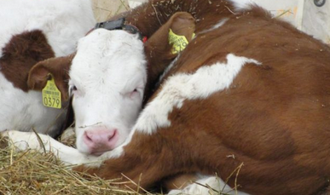 APIA reaminteste fermierilor ca pana la data de 10 august 2021 inclusiv, pot depune cereri de solicitare a ajutorului de stat pentru sustinerea activitatii crescatorilor din sectorul bovin, in anul 2021, in contextul crizei economice generate de pandemia COVID-19, in conformitate cu OUG 58/2021.
Pana la acest moment au fost depuse 89.166 cereri pentru un numar total de 1.247.904 capete si o cantitate de lapte de 78.244,54 tone.
Beneficiari sunt crescatorii care detin animale din speciile bovine (taurine si bubaline), respectiv, persoane fizice, persoane juridice, intreprinderi individuale, intreprinderi familiale, persoane fizice autorizate, care au in posesie permanenta animale inscrise in RNE, in calitate de proprietar de animale si/sau proprietar de exploatatie.
Cererea de solicitare a ajutorului de stat si documentele justificative pot fi depuse la Centrele APIA judetene/locale /al Municipiului Bucuresti sau transmise prin fax, posta sau in format electronic ca document scanat, prin e-mail, cu conditia asumarii prin semnatura de catre reprezentantul legal al beneficiarului pe fiecare pagina a documentului transmis.
In situatia in care beneficiarii detin mai multe exploatatii de bovine cu coduri ANSVSA situate pe raza mai multor unitati administrativ-teritoriale din judete diferite, acestia depun o singura cerere la Centrul APIA judetean/local/al Municipiului Bucuresti pe raza caruia au sediul social sau isi au domiciliul, dupa caz.
Plafonul total alocat este de 225.537.713,79 lei, repartizat astfel:
a) 182.708.014,97 lei pentru efectivele de bovine cu varsta de minimum 16 luni la data de 31 ianuarie 2021, la care se pot adauga efectivele de bovine cu varsta de minimum 7 luni la data de 31 ianuarie 2021;
b) 42.829.698,82 lei pentru cantitatea de lapte valorificata in luna ianuarie 2021.
APIA – Aparat Central calculeaza cuantumul pe cap de animal prin raportarea plafonului (182.708.014,97 lei) la efectivul total de bovine eligibile, iar cuantumul pe tona de lapte prin raportarea plafonului (42.829.698,82 lei) la cantitatea totala de lapte eligibila.
Valoarea ajutorului de stat se calculeaza pentru fiecare beneficiar in functie de numarul de capete de bovine eligibile la care se poate adauga si valoarea calculata in functie de cantitatile de lapte, in tone, produse si valorificate, eligibile pana la concurenta plafonului de 225.000 euro la cursul de schimb valutar stabilit de Banca Nationala a Romaniei, valabil la data intrarii in vigoare a Ordonantei de Urgenta.
Ajutor de stat se cumuleaza, fara a depasi echivalentul in lei a 225.000 euro pentru acelasi beneficiar, si cu alte forme de sprijin acordate in conformitate cu sectiunea 3.1 din Comunicarea CE respectiv:
- Ordonanta de urgenta a Guvernului nr.149/2020 privind instituirea unei scheme de ajutor de stat pentru sustinerea activitatii crescatorilor din sectorul bovin in contextul crizei economice generate de pandemia de COVID-19, aprobata cu modificari prin Legea nr.19/2021;
- Ordonanta de urgenta a Guvernului nr. 150/2020 privind aprobarea Schemei de ajutor de stat pentru sustinerea activitatii crescatorilor din sectorul suin in contextul crizei economice generate de pandemia de COVID-19, aprobata cu modificari prin Legea nr.20/2021;
- Ordonanta de urgenta a Guvernului nr.151/2020 privind aprobarea Schemei de ajutor de stat pentru sustinerea activitatii crescatorilor din sectorul avicol in contextul crizei economice generate de pandemia de COVID-19, aprobata cu modificari prin Legea nr.21/2021;
- Ordonanta de urgenta a Guvernului nr. 205/2020 privind aprobarea Schemei de ajutor de stat pentru sustinerea activitatii producatorilor din sectorul vitivinicol in contextul crizei economice generate de pandemia de COVID-19, aprobata prin Legea nr.122/2021,
- sau cu
- Masura 21 – Masura specifica de acordare a unui sprijin temporar cu caracter exceptional in cadrul FEADR ca raspuns la epidemia COVID-19 din cadrul PNDR 2014-2020.
Plata ajutorului de stat se efectueaza pana la data de 31 decembrie 2021.
Nu se acorda plati ulterior datei de 31 decembrie 2021 daca se constata ca acestea nu au putut fi efectuate din cauze imputabile beneficiarului, respectiv nedeclararea unui cont valid la Agentia de Plati si Interventie pentru Agricultura.
Cine poate obtine finantare prin masura de agromediu si clima si care sunt fondurile disponibile , august 6, 2021 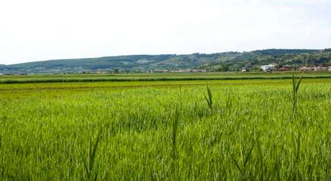 APIA reaminteste fermierilor care isi doresc sa practice o agricultura orientata catre mediu ca pot incasa un sprijin suplimentar, prin Masura 10- Agromediu si clima, in urma indeplinirii unor conditii specifice. Iata care sunt acestea si care sunt beneficiarii eligibili:
Beneficiarii platilor compensatorii pentru M.10 sunt:
- fermierii care utilizeaza terenuri agricole in cazul pachetelor aplicate pe suprafata (P1-P7 si P9- P11) ale M.10;
- fermierii care cresc femele adulte de reproductie de rasa pura din rasele locale in pericol de abandon, in cazul pachetului aplicat pe UVM (P8) al M.10.
Plata compensatorie este platita anual, ca suma fixa pe unitatea de suprafata (ha) sau pe UVM (pentru pachetul 8 din masura de agro-mediu si clima, calculat pentru femelele adulte de reproductie de rasa pura), fiind acordata in urma asumarii unor angajamente voluntare pe o perioada de 5 ani pentru pachetele masurii M.10.
VALOAREA PLATILOR COMPENSATORII PENTRU M.10
Platile compensatorii care se acorda beneficiarilor M.10 vizeaza compensarea costurilor suplimentare si pierderilor de venit rezultate in urma aplicarii unor masuri de management extensive pe terenurile agricole, orientate spre atingerea unor obiective de mediu (conservarea biodiversitatii, protectia apelor si a solului).
Valorile platilor compensatorii sunt urmatoarele:
Pachetul 1 – pajisti cu inalta valoare naturala (HNV) – 142 €/ha/an;
Pachetul 2 – practici agricole traditionale (aplicat numai in combinatie cu Pachetul 1):
- varianta 2.1– lucrari manuale – 100 €/ha/an;
- varianta 2.2 – lucrari cu utilaje usoare pe pajisti permanente utilizate ca fanete – 21 €/ha/an;
Pachetul 3 – pajisti importante pentru pasari:
- sub-pachetul 3.1 – Crex crex:
  - varianta 3.1.1 –lucrari manuale – 310 €/ha/an;
  - varianta 3.1.2 – lucrari cu utilaje usoare pe pajisti importante pentru Crex crex – 231 €/ha/an.
- sub-pachetul 3.2 – Lanius minor si Falco vespertinus:
  - varianta 3.2.1– lucrari manuale – 159 €/ha/an;
  - varianta 3.2.2 – lucrari cu utilaje usoare pe pajisti importante pentru Lanius minor si Falco vespertinus – 80 €/ha/an.
Pachetul 4 – culturi verzi – 128 €/ha/an;
Pachetul 5 – adaptarea la efectele schimbarilor climatice – 125 €/ha/an;
Pachetul 6 – pajisti importante pentru fluturi (Maculinea sp.)
- varianta 6.1 – lucrari manuale – 410 €/ha/an;
- varianta 6.2 – lucrari cu utilaje usoare pe pajisti importante pentru fluturi (Maculinea sp.) – 331 €/ha/an.
Pachetul 7 – terenuri arabile importante ca zone de hranire pentru gasca cu gat rosu (Branta ruficollis) – 250 €/ha/an;
Pachetul 8 – cresterea animalelor de ferma din rase locale in pericol de abandon:
- Ovine – 87 €/UVM/an;
- Caprine– 40 €/UVM/an;
- Bovine – taurine si bubaline– 200 €/UVM/an;
- Ecvidee – 200 €/UVM/an;
- Porcine – 176 €/UVM/an.
Pachetul 9 – terenuri agricole importante ca zone de hranire pentru acvila tipatoare mica (Aquila pomarina):
- sub-pachetul 9.1– terenuri arabile importante ca zone de hranire pentru acvila tipatoare mica (Aquila pomarina) – 200 €/ha/an;
- sub-pachetul 9.2– pajisti permanente importante ca zone de hranire pentru acvila tipatoare mica (Aquila pomarina):
  - varianta 9.2.1 – lucrari manuale – 269 €/ha/an;
  - varianta 9.2.2 – lucraricu utilaje usoare pe pajisti importante pentru acvila tipatoare mica (Aquila pomarina) – 190 €/ha/an.
Pachetul 10 – refugii ecologice pe terenuri arabile pentru speciile de pasari comune asociate terenurilor agricole – 92 €/ha/an;
Pachetul 11 – terenuri agricole importante pentru dropie (Otis tarda):
- sub-pachetul 11.1– terenuri arabile importante pentru dropie (Otis tarda):
  - varianta 11.1.1– conversia terenurilor arabile in pajisti – 255 €/ha/an;
  - varianta 11.1.2– zona de protectie pentru dropie (Otis tarda) pe teren arabil – 100 €/ha/an.
- sub-pachetul 11.2– pajisti importante pentru dropie (Otis tarda):
  - varianta 11.2.1 – lucrari manuale – 269 €/ha/an;
  - varianta 11.2.2 – lucrari cu utilaje usoare – 190 €/ha/an;
  - varianta 11.2.3– lucrari cu utilaje grele pe pajisti importante pentru dropie (Otis tarda) – 169 €/ha/an.
CONDITII DE ELIGIBILITATE PENTRU M.10
Beneficiarul se angajeaza:
- sa mentina angajamentul pentru o perioada de minimum 5 ani de la data semnarii acestuia;
- sa tina o evidenta a activitatilor agricole corelate cu implementarea cerintelor de baza si specifice la nivelul suprafetelor agricole/efectivelor de animale aflate sub angajament (pentru P8 din M.10), prin completarea caietului de agro-mediu;
- sa respecte cerintele de baza relevante pachetelor pentru care aplica stabilite pentru fiecare angajament prin fisa tehnica a masurii, pe parcelele agricole si/sau animalele angajate;
- sa respecte cerintele specifice aferente angajamentului pentru care aplica.
In consecinta, semnarea angajamentului de catre fermier este cerinta de eligibilitate.
Pentru toate pachetele M.10, cu exceptia P8, beneficiarul:
- este utilizatorul unei suprafete agricole localizate pe teritoriul Romaniei, identificabila in Sistemul Integrat de Administrare si Control (IACS) si se inregistreaza la APIA cu suprafata agricola;
- detine o suprafata minima a fermei de 1 ha, iar parcelele eligibile au dimensiunea minima de 0,3 ha.
Pentru P5:
- sunt eligibili numai fermierii care detin in cadrul fermei suprafete arabile mai mici de 10 ha.
Pentru P4 si P7:
- suprafata care face obiectul angajamentului trebuie sa fie diferita de cea pentru care este obligatorie respectarea pe timpul iernii a standardului GAEC 4 referitor la protectia solului (20% din suprafata de teren arabil a fermei). Asadar, pentru a se evita orice suprapunere cu standardul de eco-conditionalitate, P4/P7 se poate aplica pe maximum 80% din suprafata de teren arabil apartinand unei ferme.
Pentru P8, beneficiarul:
- detine femele de reproductie de rasa pura locala in pericol de abandon din speciile prevazute in Program, inscrise in registrul genealogic al rasei – sectiunea principala.
MADR: APIA va demara Campania de plata in avans in octombrie , Agroromania.ro , 06 Aug. 2021 , Subventii
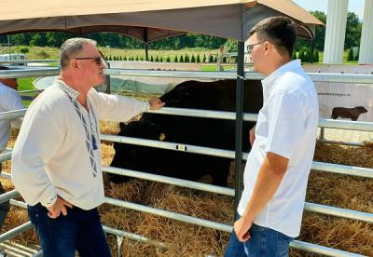 Conform Ministerului Agriculturii si Dezvoltarii Rurale (MADR), APIA va demara Campania de plata in avansa pentru entru fermierii care au depus Cereri unice de plata in anul 2021 incepand cu octombrie.
APIA isi propune in perioada de acordare a avansului, 18 octombrie 2021 - 30 noiembrie 2021, sa finanteze fermierii cu o suma de peste 1 miliard de euro, atat pentru schemele finantate din Fondul European de Garantare Agricola (FEGA) cat si pentru masurile finantate din Fondul European Agricol pentru Dezvoltare Rurala (FEADR).
In conformitate cu Regulamentul (UE) nr.1295 din 4 august 2021 de derogare, pentru anul 2021, in ceea ce priveste nivelul avansurilor pentru platile directe si pentru masurile de dezvoltare rurala legate de suprafata si de animale, statele membre pot plati avansuri de pana la 70 % in cazul platilor directe si de pana la 85 % in cazul sprijinului acordat in cadrul dezvoltarii rurale.
Pana la data de 15 octombrie 2021 vor fi finalizate controalele in teren, astfel incat APIA sa poata efectua plata in avans pentru toti fermierii eligibili la plata.

Fonduri europene în agricultură: România va primi 3 MLD. euro în următorii 2 ani , Wall-Street, 6 August 2021,
România va beneficia de o alocare totală de aproximativ 20 miliarde euro fonduri europene în agricultură. Sumă ce va fi destinată fermierilor și întreprinzătorilor din domeniul agricol, în vederea îmbunătățirii activităților desfășurate, a deschiderii de noi proiecte sau investiții în pensiuni agroturistice ori alinierii activităților agricole la standardele Uniunii Europene, potrivit unei analize realizată de compania de consultanță REI Finance Advisors.
România va primi nu mai puțin de 20,5 miliarde de euro pentru agricultură, la propunerea Comisiei Europene, pentru Cadrul Financiar Multianual din perioada 2021-2027 destinat Politicii Agricole Comune. În intervalul de tranziție 2021-2023 țara noastră va beneficia de fonduri de peste 3 miliarde euro.
„Cadrul financiar 2021-2027, așa cum era în mod tradițional prevăzut, va fi amânat, în sensul în care vom avea circa 3 miliarde euro fonduri de tranziție în agricultură, aferente tot cadrului anterior 2014-2020, iar următorul cadru financiar va începe în 2023 și se va finaliza în 2029”, a declarat Roxana Mircea, partener REI Finance Advisors.
Ministerul Agriculturii a publicat deja ghidurile consultative pentru majoritatea axelor de finanțare, urmând sa publice ghidurile finale și chiar să deschidă sesiunile în luna septembrie.
În prezent sunt câteva sesiuni deja deschise, cum este cazul submăsurii 17.1 cu un plafon de 34,32 milioane euro și pe care s-au depus deja proiecte care solicită peste 1 milion euro.
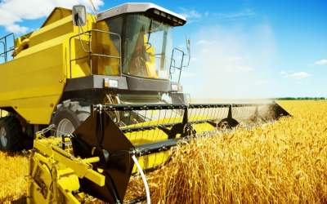 „Proiectele se depun online, pe portalul AFIR, unde beneficiarii vor putea da un avans de 50% din valoarea nerambursabilă, cu o garanție financiară de 100%, iar plățile se vor efectua in maximum 90 zile calendaristice. Se punctează maturitatea proiectului, să existe avizul de la Mediu la depunerea proiectului, nivelul studiilor managerului exploatației, principiul asocierii fermierilor în grupuri și organizații de producători sau cooperative, proiecte cu invesțitii în producția de energie regenerabilă și în măsuri de prevenire a riscului”, a adăugat Roxana Mircea.
Printre proiectele în agricultură care vor primi finanțare se numără Submăsura (sM) 4.1 „Investiții în exploatații agricole”, ramura care va beneficia de cea mai mare alocare, în valoare totală de 760 milioane euro, vizează sprijinirea investițiilor pentru creșterea competitivității exploataților agricole prin dotarea cu utilaje și echipamente performante în raport cu structura agricolă actuală, precum și investițiile pentru modernizarea fermelor (în special cele de dimensiuni medii și asocieri de ferme mici și medii) și îmbunătățirea calității activelor fixe.

Guvernul a aprobat mai multe măsuri pentru fondurile UE pentru agricultură şi dezvoltare rurală , Răzvan Nicolae | Actualizat: 05.08.2021
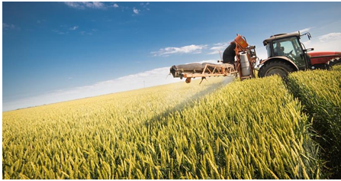
Guvernul a aprobat mai multe măsuri pentru fondurile UE pentru agricultură şi dezvoltare rurală. / Foto: stiriletransilvaniei.ro
Executivul a aprobat mai multe măsuri pentru implementarea fondurilor europene pentru agricultură şi dezvoltare rurală, informează Ministerului Agriculturii şi Dezvoltării Rurale (MADR).
"Astăzi, 5 august 2021, a fost aprobată în şedinţa de Guvern o Hotărâre ce modifică şi completează Hotărârea Guvernului nr. 226/2015 privind stabilirea cadrului general de implementare a măsurilor Programului Naţional de Dezvoltare Rurală (PNDR) cofinanţate din Fondul European Agricol pentru Dezvoltare Rurală şi de la bugetul de stat, pentru a răspunde cerinţelor specifice perioadei de tranziţie 2021-2022", se menţionează într-un comunicat al MADR.
Potrivit sursei citate, adoptarea acestui act normativ face posibilă derularea demersurilor necesare lansării sesiunilor măsurilor din PNDR aferente perioadei de tranziţie 2021-2022, măsuri a căror implementare este vizată de modificările din hotărârea adoptată.
"Aprobarea prezentului act normativ permite derularea paşilor procedurali necesari lansării măsurilor, respectiv aprobarea ghidurilor solicitantului şi procedurilor aferente.", se mai precizează în comunicat.
Reprezentanţii MADR susţin că principalele modificări şi completări cuprinse în actul normativ vizează, printre altele, reglementarea depunerii proiectelor din cadrul apelurilor măsurilor aferente perioadei de tranziţie precum şi perioada maximă de implementare în conformitate cu prevederile privind eligibilitatea cheltuielilor, respectiv decembrie 2025.

AFIR si FINANTARI
Fonduri europene de peste 3 mld. EUR pentru agricultură. Ce proiecte vor primi finanțare în perioada de tranziție? 6 august 2021 Diana Vasilescu

Analiză REI – Fonduri europene de peste 3 mld. EUR pentru agricultură în următorii 2 ani: Ghidurile au fost publicate, iar sesiunile au inceput deja sa se deschidă pentru depunerea proiectelor pe două submăsuri. „Proiectele trebuie pregătite în ritm accelerat”
- România va primi în total nu mai puțin de 20,5 miliarde de euro fonduri pentru Agricultură în noul exercițiu de finanțare europeană;
- Ministerul Agriculturii a publicat deja ghidurile consultative pentru majoritatea axelor de finanțare;
- Submăsura (sM) 4.1 „Investiții în exploatații agricole” este ramura care va beneficia de cea mai mare alocare, în valoare totală de 760 milioane euro, în perioada de tranziție; Sesiunea se va deschide in septembrie;
Agricultura, una dintre cele mai finanțate și finanțabile ramuri ale economiei românești în următorul cadru financiar european, va beneficia de o alocare totală de aproximativ 20 miliarde euro, sumă ce va fi destinată fermierilor și întreprinzătorilor din domeniul agricol, în vederea îmbunătățirii activităților desfășurate, a deschiderii de noi proiecte sau investiții în pensiuni agroturistice ori alinierii activităților agricole la standardele Uniunii Europene.
Cu un buget total de circa 80 miliarde euro alocat României, bani ce vor putea fi absorbiți de țara noastră prin proiecte destinate dezvoltării sectoarelor cheie ale economiei, România va primi nu mai puțin de 20,5 miliarde de euro pentru agricultură, la propunerea Comisiei Europene, pentru Cadrul Financiar Multianual din perioada 2021-2027 destinat Politicii Agricole Comune, iar în intervalul de tranziție 2021-2023 țara noastră va beneficia de fonduri de peste 3 miliarde euro, arată o analiză REI Finance Advisors, una dintre cele mai dinamice companii de consultanță specializate în atragerea de fonduri europene sau ajutoare de stat pentru companii cu activitate în România.
„Cadrul financiar 2021-2027, așa cum era în mod tradițional prevăzut, va fi amânat, în sensul în care vom avea circa 3 miliarde euro fonduri de tranziție în agricultură, aferente tot cadrului anterior 2014-2020, iar următorul cadru financiar va începe în 2023 și se va finaliza în 2029. Ministerul Agriculturii a publicat deja ghidurile consultative pentru majoritatea axelor de finanțare, urmând sa publice ghidurile finale și chiar să deschidă sesiunile în luna septembrie.
Avem câteva sesiuni deja deschise, cum este cazul submăsurii 17.1 – <<Prime de asigurare a culturilor, animalelor și a plantelor>>, cu un plafon de 34,32 milioane euro și pe care s-au depus deja proiecte care solicită peste 1 milion euro.
Am demarat deja pregătirea proiectelor în domeniu și recomandăm tuturor potențialilor aplicanți să își definească investițiile cu un tehnolog, să ceară certificat de urbanism și să pregătească studiul de fezabilitate cu arhitecți riguroși, care dau contractual garanția unor documentații conforme cu legislația și prevederile Ghidului solicitantului, cu experiență pe proiecte similare și apoi să solicite avizul de la Mediu, întrucât contează la punctajul final ca acesta să existe la depunerea proiectului, conform Ghidului consultativ pe submăsura (sM) 4.1. Proiectele trebuie pregătite într-un ritm accelerat, întrucât va exista o cerere foarte ridicată, iar fondurile sunt limitate”, a declarat Roxana Mircea, partener REI Finance Advisors.
Ce proiecte vor primi finanțare în agricultură în următorii 2 ani
Submăsura (sM) 4.1 „Investiții în exploatații agricole”, ramura care va beneficia de cea mai mare alocare, în valoare totală de 760 milioane euro, vizează sprijinirea investițiilor pentru creșterea competitivității exploataților agricole prin dotarea cu utilaje și echipamente performante în raport cu structura agricolă actuală, precum și investițiile pentru modernizarea fermelor (în special cele de dimensiuni medii și asocieri de ferme mici și medii) și îmbunătățirea calității activelor fixe.
Printre cheltuielile eligibile se numără construcția, extinderea, modernizarea și dotarea construcțiilor destinate condiționării și procesării din cadrul fermei, destinate activității productive, amenajarea și dotarea spațiilor de desfacere și comercializare, inclusiv distribuitoare automate pentru comercializare produse agricole conditionate și/ sau ambalate și/ sau procesate, prin care vor fi comercializate exclusiv propriile produse agricole/ sau ale membrilor cooperatori în cazul solicitanților cooperative agricole/ grupuri de producători și cheltuieli de marketing.
„Proiectele se depun online, pe portalul AFIR, unde beneficiarii vor putea da un avans de 50% din valoarea nerambursabilă, cu o garanție financiară de 100%, iar plățile se vor efectua in maximum 90 zile calendaristice. Se punctează maturitatea proiectului, să existe avizul de la Mediu la depunerea proiectului, nivelul studiilor managerului exploatației, principiul asocierii fermierilor în grupuri și organizații de producători sau cooperative, proiecte cu invesțitii în producția de energie regenerabilă și în măsuri de prevenire a riscului.
Suntem încrezători că tot mai mulți fermieri și tineri antreprenori în domeniul agriculturii vor apela la fondurile structurale pentru dezvoltare, alături de parteneri și consultanți de încredere”, a adăugat Roxana Mircea.
La jumătatea lunii iulie au fost lansate primele sesiuni de depunere a cererilor pentru accesarea fondurilor europene alocate în perioada de tranziție, după cum urmează:
- Submăsura 4.1 „Investiții în exploatații agricole”, cu o alocare de 760 mil. EUR, va oferi sprijin nerambursabil pentru următoarele componente:
  - Zootehnie (producție primară, condiționare și promovare) la nivel național: 240 mil. EUR;
  - Achiziții simple și echipamente de irigații în fermă: 125 mil. EUR;
  - Legume (inclusiv în spații protejate) și cartofi (producție primară, condiționare și promovare): 100 mil. EUR;
  - Tineri fermieri (achiziție utilaje – vegetal și zootehnic): 75 mil. EUR;
  - Zootehnie (producție primară, condiționare și promovare) la nivel montan: 60 mil. EUR;
  - Vegetal (condiționare, procesare în fermă și promovare): 55 mil. EUR;
  - Zootehnic (condiționare, procesare în fermă și promovare): 55 mil. EUR;
  - Legume, cartofi (condiționare, procesare și promovare): 50 mil. EUR;
- Submăsura 4.1a „Investiții în exploatații pomicole”: alocare de 122,7 mil. EUR;
- Submăsura 4.2 „Sprijin pentru investiții în procesarea și marketingul produselor agricole”: alocare de 140 mil. EUR;
- Submăsura 4.2a „Sprijin pentru investiții în procesarea și marketingul produselor din sectorul pomicol”: 10 mil. EUR;
- Submăsura 4.3 „Investiții pentru dezvoltarea, modernizarea și adaptarea infrastructurii agricole” – componenta drumuri agricole: 100,66 mil. EUR;
- Submăsura 6.1 „Instalare tineri fermieri”: 100 mil. EUR;
- Submăsura 6.2 „Sprijin pentru înființarea de activități neagricole”: 50 mil. EUR;
- Submăsura 6.3 „Sprijin pentru dezvoltarea fermelor mici”: 87 mil. EUR fonduri europene;
- Submăsura 6.4 „Investiții în crearea și dezvoltarea de activități neagricole”: 100 mil. EUR fonduri europene;
- Submăsura 9.1 „Înființarea grupurilor de producători în sectorul agricol”: 5 mil. EUR alocare publică (CFM);
- Submăsura M10 „Agromediu și climă”: 142 mil. euro alocare publică (CFM) și 146,76 mil. EUR fonduri europene;
- Submăsura M11 „Agricultură ecologică”: 129,63 mil. EUR alocare publică (CFM) și 102,65 mil. EUR fonduri europene;
- Submăsura M13 „Plăți pentru zone care se confruntă cu constrângeri naturale sau cu alte constrângeri specifice”: 660,12 mil. EUR alocare publică (CFM);
- Submăsura M14 „Bunăstarea animalelor”: 273,6 mil. EUR alocare publică (CFM);
- Submăsura 16.4 „Sprijin pentru cooperarea orizontală și verticală între actorii din lanțul de aprovizionare”: 40 mil. EUR;
- Submăsura 16.4a „Sprijin pentru cooperarea orizontală și verticală între actorii din lanțul de aprovizionare”- pomicultură. 10 mil. EUR;
- Submăsura 17.1 „Prime pentru asigurarea culturilor a animalelor si a plantelor”: 31,2 mil. EUR alocare publică (CFM); (plafon depunere proiecte 34,32 mil. EUR)
- Măsura M19.1 „Sprijin pregătitor pentru dezvoltarea Strategiilor de Dezvoltare Locala (viitoare)”: 5 mil. EUR;
- Măsura M19.2 „Sprijin pentru implementarea acțiunilor în cadrul strategiei de dezvoltare locală”: 100 mil. EUR alocare publică (CFM);
- Măsura M19.4 „Sprijin pentru cheltuieli de funcționare și animare GAL-uri”: 23 mil. EUR;
(Alocările mai pot suporta modificări în funcție de sumele identificate până la data deschiderii sesiunii)
„Agricultura este unul dintre domeniile de bază ale dezvoltării României si este important sa absorbim aceste fonduri de tranziție. În perioada programatică 2023-2029, țara noastră va beneficia de o alocare generoasă de fonduri pentru îmbunătățirea sectorului agricol. Mai mult de o treime din sume, respectiv 37% din total, vor trebui alocate măsurilor de climă, mediu și bunăstare, iar acest lucru se va traduce printr-o calitate crescută a modului în care facem agricultură, la standarde europene”, a conchis Roxana Mircea.
***
Despre REI Grup
REI FINANCE ADVISORS și REI INTERNATIONAL CONSULTING, parte a REI Grup (www.reigrup.ro), sunt companii specializate în elaborarea, implementarea și monitorizarea proiectelor de investiții atât prin fonduri europene nerambursabile (Programul Operational Regional, Programul Operational Infrastructura Mare, PNDR), cât și pe scheme de ajutor de stat (HG 495/2014, HG 807/2014, HG 332/2014, OUG 81/2019, OUG 130/2020).
Potrivit datelor din 2020, REI se situează pe locul al doilea, la nivel național, în topul companiilor de consultanta specializate în atragerea de finanțări prin fonduri europene și ajutoare de stat.
Echipa REI Grup numără în prezent 50 de consultanți, preponderant seniori, în cele opt birouri regionale, cu o vastă experiență în domeniul atragerii de fonduri nerambursabile pentru companiile cu activitate pe plan local sau internațional.
REI a reușit cu succes atragerea finanțării pentru peste 800 de proiecte la nivel național, cu peste 300 de proiecte implementate și o rată de succes – lider în domeniu – de 99%.
Cu o experiență de peste 10 ani în acest domeniu, specialiștii REI Grup se adaptează ușor cerințelor pieței, cunoscând foarte bine mecanismele fondurilor nerambursabile și identifica oportunitățile de obținere de finanțări din surse interne și externe. Aceștia gestionează eficient activitățile proiectelor, relația cu autoritățile publice și pe cea cu companiile private, atât companii multinaționale, cât și companii antreprenoriale, românești.
Mai multe detalii despre activitatea REI, aici.
Guvern: decizie care permite acordarea fondurilor europene pentru agricultura, august 6, 2021 Ministerul Agriculturii a anuntat ca masurile pentru implementarea fondurilor europene au fost aprobate in sedinta de joi. In urma acestei decizii, va fi posibila lansarea masurilor incluse in Programul National de Dezvoltare Rurala (PNDR). 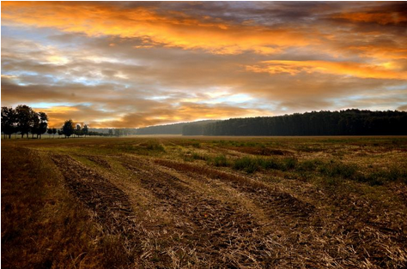 „Astazi, 5 august 2021, a fost aprobata in sedinta de Guvern o Hotarare ce modifica si completeaza Hotararea Guvernului nr. 226/2015 privind stabilirea cadrului general de implementare a masurilor Programului National de Dezvoltare Rurala (PNDR) cofinantate din Fondul European Agricol pentru Dezvoltare Rurala si de la bugetul de stat, pentru a raspunde cerintelor specifice perioadei de tranzitie 2021-2022″, se mentioneaza intr-un comunicat al MADR.
Potrivit sursei citate, adoptarea acestui act normativ face posibila derularea demersurilor necesare lansarii sesiunilor masurilor din PNDR aferente perioadei de tranzitie 2021-2022, masuri a caror implementare este vizata de modificarile din hotararea adoptata.
„Aprobarea prezentului act normativ permite derularea pasilor procedurali necesari lansarii masurilor, respectiv aprobarea ghidurilor solicitantului si procedurilor aferente.”, se mai precizeaza in comunicat.
Reprezentantii MADR sustin ca principalele modificari si completari cuprinse in actul normativ vizeaza, printre altele, reglementarea depunerii proiectelor din cadrul apelurilor masurilor aferente perioadei de tranzitie precum si perioada maxima de implementare in conformitate cu prevederile privind eligibilitatea cheltuielilor, respectiv decembrie 2025.

ALTELE

Ziare.com: Oros pleacă, viitorul ministru al Agriculturii va fi decis de liderii PNL de la Cluj! agrointeligenta.ro - 6 august 2021

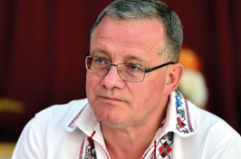 Funcția de ministrul al agriculturii, pe lista pozițiilor care urmează să fie negociate după Congresul PNL din 25 septembrie. Surse liberale au precizat pentru Ziare.com că la Ministerul Agriculturii, al Finanțelor și al Culturii ar urma să fie „decapitate” conducerile la remanierea ce va avea loc nu mai devreme de octombrie.

”Ministerul Agriculturii ar urma să îi revină Clujului, potrivit ultimelor discuții dintre premierul Florin Cîțu și liderii liberali de la Cluj, în frunte cu Emil Boc, la Ministrul Finanțelor se pregătește Dan Vîlceanu, unul dintre oamenii apropiați șefului Executivului, iar Bogdan Gheorghiu, ministrul Culturii, va fi înlocuit cu Raluca Turcan, dacă actualul ministru Muncii va accepta să îi cedeze locul lui Robert Sighiartău, în prezent secretar general al Partidului Național Liberal (PNL)”, arată jurnaliștii de la Ziare.com.

De subliniat că Adrian Oros, senator PNL este membru al filialei PNL Cluj, însă nu a fost susținut din local pentru funcția de ministrul al Agriculturii. Numirea sa s-a făcut de către Ludovic Orban, actualul lider PNL contrar poziției filialei de la Cluj.

PNL Cluj este condusă de către Daniel Buda, europarlamentar, care a fost reales în funcția de președinte la nivel județean al PNL pe 18 iulie. Daniel Buda este vicepreședinte al Comisiei pentru agricultură și dezvoltare rurală din Parlamentul European.

Radu Antohe în dialog cu Adrian Oros, ministrul Agriculturii – VIDEO , agrointeligenta.ro - 5 august 2021 RADU ANTOHE ÎN DIALOG cu Adrian Oros, ministrul Agriculturii. Radu Antohe, Consultant specialitate Grupul Agrointeligența, discută cu ministrul Agriculturii, Adrian Oros, despre sectorul de creștere a animalelor, în special cel al creșterii vacilor de carne.

Interviul a fost realizat în cadrul evenimentului Romanian Beef Master, ce s-a desfășurat în data de 4 august 2021, la Șelimbăr, județul Sibiu.

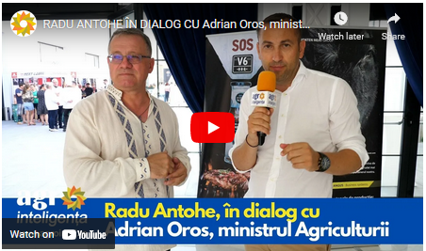 https://youtu.be/9FzB-CMiDxk

AAC: MADR are nevoie de rectificare bugetara pozitiva, Agroromania.ro , 06 Aug. 2021
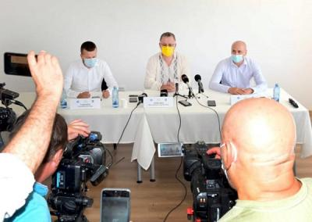

Alianta pentru Agricultura si Cooperare solicita Guvernului Romaniei o rectificare bugetara pozitiva pentru MADR. Iata de ce!

"Va solicitam sa fiti de acord cu aprobarea rectificarii bugetare pentru MADR, pozitiv, care sa acopere toate cheltuielile solicitate la prima rectificare bugetara din 2021. Solicitarea noastra este expresia asteptarilor tuturor fermierilor din Romania si este argumentata de urmatoarele: sectorul agricol romanesc este meteo-dependent; Romania nu are o infrastructura principala de imbunatatiri funciare modernizata si finantata corespunzator care sa asigure sustinerea dezvoltarii sistemului de irigatii, desecari, drenaje si combaterea eroziunii solului de importanta strategica pentru sectorul agricol si pentru protejarea mediului, prin care va duce la modificarea microclimatului, in special a umiditatii relative a aerului, care permite o dezvoltare mai buna si mai armonioasa a vegetatiei naturale/spontane, a culturilor agricole si a aerului din zona; realizarea investitiilor pentru Strategia Privind Managementul Apei desi este vitala pentru a putea continua productia de hrana in Romania, alaturi de Reteaua Nationala de Perdele Forestiere de Protectie a Campurilor, nu a fost inclusa de Romania in PNRR", se spune in document.
Conform organizatiei, culturile agricole au nevoie de asigurarea in optim a cerintelor fiziologice din cursul perioadei de vegetatie. Totodata, s-au putut incheia contracte doar pentru irigarea a circa 800.000 ha din cele 3 milioane irigabile si nu exista produs de asigurare/ instrument de managementul riscului integrat pentru riscurile catastrofice din agricultura, lucru resimtit foarte dur prin prisma secetei pedologice severe din anul agricol 2019-2020, in special, astfel incat activitatea agricultorilor sa devina sustenabila si competitiva pe termen lung, fara a pune presiune pe bugetul de stat.
Alianta mentioneaza ca circa 80% din tariful pentru livrarea apei il constituie costul cu energia electrica, perioada de udare s-a extins (aprilie-octombrie), iar costurile cu apa pentru irigat au ajuns de la 0,29 lei acum 3 ani la 0,78 lei/mc in prezent. De asemenea, statul roman, prin ANIF consuma o cantitate mare de energie pe care o preia de la distribuitorii din piata, de cele mai multe ori dubland sau tripland pretul cu care pleaca de la Nuclearelectrica, Hidroelectrica si Electrocentrale Bucuresti, desi statul roman, prin Nuclearelectrica, Hidroelectrica si Electrocentrale Bucuresti, este producator primar de energie electrica.
Reprezentantii Aliantei mai semnaleaza ca fermierii din Romania s-au lovit de o seceta pedologica severa si arsita atmosferica in anul agricol 2019-2020 nemaiintalnita in ultimii 50 de ani si foarte multi dintre acestia au ajuns involuntar la incidente la plata si inscrierea in centrala incidentelor bancare CRC CIP, ba mai mult, multi creditorii au solicitat falimentul in baza legii 85/2014 - insolventa.
De asemenea, ei subliniaza ca seceta nu este acceptata ca si caz de forta majora, iar, ca urmare a secetei extreme din anul 2020 gradul de indatorare al fermierilor calamitati a crescut de la circa 30% la circa 80-90%, ajungand ca pe aproximativ 25% din suprafata arabila a tarii sa fie realizata o tehnologie minimala, care sa nu le permita obtinerea unei productii rezonabile pentru acoperirea unei parti importante a pierderilor suferite anul trecut.
"Nu s-a dorit implementarea unei solutii echilibrate pentru amanarea ratelor la banci; de IMM INVEST sau AGRO IMM INVEST au putut beneficia doar fermierii care nu au fost afectati de seceta pedologica severa sau sunt capitalizati si nu au avut rate scadente pana acum, sau daca au avut, deja sunt amanate, baza de aplicare fiind foarte mult redusa; legislatia contractuala permite derapaje si impunerea prin pozitie dominanta a furnizorilor mari a unor penalitati si dobanzi de cca 160% din valoarea contractului care imping spre faliment fermierii", se mai arata in scrisoarea deschisa.

Recensământul general agricol, în linie dreaptă , Viorela Pitulice, aug. 6, 2021

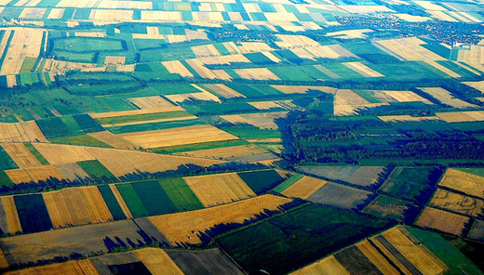
Circa 3,22 milioane de exploataţii agricole au fost recenzate în România, în perioada 10 mai – 31 iulie 2021, aproximativ 93% dintre acestea fiind exploataţii care utilizează suprafeţe agricole şi/sau deţin efective de animale sau desfăşoară activităţi de menţinere a terenurilor agricole în bune condiţii agricole şi de mediu.
Exploataţiile agricole au fost recenzate pentru Recensământul general agricol sub coordonarea Institutului Naţional de Statistică, Ministerului Agriculturii şi Dezvoltării Rurale, Ministerului Afacerilor Interne, cu suportul tehnic al Serviciului de Telecomunicaţii Speciale, împreună cu structurile lor teritoriale.
„Aproximativ 93% dintre acestea sunt exploataţii care utilizează suprafeţe agricole şi/sau deţin efective de animale sau desfăşoară activităţi de menţinere a terenurilor agricole în bune condiţii agricole şi de mediu, fie ca activitate principală, fie ca activitate secundară, atât din mediul rural, cât şi din mediul urban şi pentru care a fost realizat un interviu complet”, se arată într-un comunicat al Ministerului Agriculturii.
Pentru restul exploataţiilor agricole vizitate au fost identificate unele situaţii, printre care: exploataţie agricolă desfiinţată, care a fost inclusă în listele de recenzare constituite pe baza informaţiilor din Registrul Agricol pentru anul 2019, dar care în timpul colectării datelor pentru anul agricol 2019-2020 nu a mai îndeplinit criteriul de definire a exploataţiei agricole.
O altă situaţie identificată a fost aceea de exploataţie agricolă temporar fără activitate – exploataţie agricolă existentă în listele de recenzare constituite pe baza informaţiilor din Registrul Agricol pentru anul 2019, care în anul agricol 2019 – 2020 nu a desfăşurat activitate agricolă (nu a utilizat suprafeţe agricole şi/sau nu a deţinut efective de animale).
Printre alte situaţii prezentate se află exploataţia agricolă neidentificată, care nu face obiectul recensământului etc.
„Circa 90% dintre exploataţiile agricole pentru care s-a realizat interviu complet sunt exploataţii agricole fără personalitate juridică (exploataţii agricole individuale, persoane fizice autorizate, întreprinderi familiale, întreprinderi individuale)”, se mai spune în comunicat.
În perioada august 2021 – martie 2022, Institutul Naţional de Statistică va parcurge următoarele etape de realizare a RGA 2020: constituirea bazelor de date la nivel de date colectate şi consolidarea înregistrărilor la nivel de unitate de observare impusă de Regulamentul (UE) 1091/2018, prin agregarea înregistrărilor punctelor de lucru aferente aceleiaşi exploataţii acolo unde este cazul, procesarea şi validarea logico-aritmetică şi statistică a datelor colectate, comparaţii cu serii de date statistice şi cu date din surse administrative, realizarea, validarea şi transmiterea la Eurostat a bazei de date EUROFARM – cu structură comună pentru toate statele membre UE.
Diseminarea rezultatelor statistice agregate privind Recensământul general agricol se va realiza în luna martie 2022, urmând ca rezultatele detaliate să fie disponibile până la finalul anului 2022, în conformitate cu prevederile OUG nr.22/2020 aprobată, cu modificări şi completări, prin Legea nr.177/2020 şi pe baza Programului General de Organizare şi Efectuare a recensământului aprobat de Comisia Centrală pentru RGA 2020.

Recensământul General Agricol s-a încheiat. Au fost recenzate 3.226.000 de exploatații agricole , Angelica Lefter - 6 august 2021

Recensământul General Agricol, runda 2020 s-a încheiat cu aproximativ 3.226.000 de exploatații agricole recenzate, a anunțat Ministerul Agriculturii și Dezvoltării Rurale (MADR) într-un comunicat remis Agrointeligența – AGROINTEL.RO. Conform informării, recensământul a avut ca obiectiv asigurarea datelor statistice pentru fundamentarea și punerea în aplicare a politicilor naționale și europene în domeniul agricol, în concordanță cu Sistemul Statistic European.

”În perioada 10 mai – 31 iulie 2021, sub coordonarea Institutului Naţional de Statistică, Ministerului Agriculturii şi Dezvoltării Rurale, Ministerului Afacerilor Interne, cu suportul tehnic al Serviciului de Telecomunicaţii Speciale, împreună cu structurile lor teritoriale, în România au fost recenzate circa 3.226.000 de exploatații agricole.

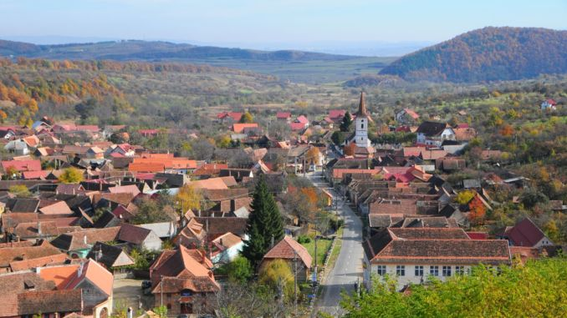

Aproximativ 93% dintre acestea sunt exploatații care utilizează suprafețe agricole și/sau dețin efective de animale sau desfășoară activităţi de menţinere a terenurilor agricole în bune condiţii agricole şi de mediu, fie ca activitate principală, fie ca activitate secundară, atât din mediul rural, cât și din mediul urban și pentru care a fost realizat un interviu complet. Pentru restul exploatațiilor agricole vizitate au fost identificate următoarele situații:

desființată – exploatație agricolă care a fost inclusă în listele de recenzare constituite pe baza informațiilor din Registrul Agricol pentru anul 2019, dar care în timpul colectării datelor pentru anul agricol 2019-2020 nu a mai îndeplinit criteriul de definire a exploatației agricole;

temporar fără activitate – exploataţie agricolă existentă în listele de recenzare constituite pe baza informațiilor din Registrul Agricol pentru anul 2019, care în anul agricol 2019 – 2020 nu a desfășurat activitate agricolă (nu a utilizat suprafeţe agricole şi/sau nu a deţinut efective de animale);

alte situații (exploatație agricolă neidentificată, care nu face obiectul recensământului etc.).

Circa 90% dintre exploatațiile agricole pentru care s-a realizat interviu complet sunt exploatații agricole fără personalitate juridică (exploatații agricole individuale, persoane fizice autorizate, întreprinderi familiale, întreprinderi individuale)”, a transmis MADR.

De asemenea, Ministerul Agriculturii mai arată că întregul proces de colectare electronică a datelor a fost monitorizat prin intermediul aplicației de colectare a datelor dezvoltată prin intermediul Survey Solutions.

”Utilizarea colectării electronice a datelor cu ajutorul tabletelor IT (metoda CAPI) are ca principale avantaje, pe de o parte, scurtarea timpului de procesare a datelor ca urmare a eliminării etapei de introducere a acestora de pe hârtie, în format electronic, cât și asigurarea unei bune calități a datelor colectate prin implementarea unor seturi de corelații și validări la nivel de chestionar, active încă din timpul completării.

În perioada august 2021 – martie 2022, Institutul Național de Statistică va parcurge următoarele etape de realizare a RGA 2020: constituirea bazelor de date la nivel de date colectate și consolidarea înregistrărilor la nivel de unitate de observare impusă de Regulamentul (UE) 1091/2018, prin agregarea înregistrărilor punctelor de lucru aferente aceleiași exploatații acolo unde este cazul, procesarea și validarea logico-aritmetică și statistică a datelor colectate, comparații cu serii de date statistice și cu date din surse administrative, realizarea, validarea și transmiterea la Eurostat a bazei de date EUROFARM – cu structură comună pentru toate statele membre UE.

Diseminarea rezultatelor statistice agregate se va realiza în luna martie 2022, urmând ca rezultatele detaliate să fie disponibile până la finalul anului 2022, în conformitate cu prevederile OUG nr.22/2020 aprobată, cu modificări și completări, prin Legea nr.177/2020 și pe baza Programului General de Organizare și Efectuare a recensământului aprobat de Comisia Centrală pentru RGA 2020”, se arată în comunicatul MADR.
România, pe ultimele locuri în Uniunea Europeană la ponderea angajaţilor care lucrează de acasă. Circa 27,1% dintre angajaţii din România spuneau că lucrează de acasă în perioada februarie – martie 2021, pe când media europeană era de peste 42% , Ramona Cornea , 06.08.2021,
Circa 27,1% dintre angajaţii din România spuneau că lucrează de acasă în perioada februarie – martie 2021, conform datelor din studiul Living, working and COVID-19 prezentat de Eurofound - Fundaţia Europeană pentru Îmbunătăţirea Condiţiilor de Muncă şi Viaţă. Cu această pondere, România se situează în ultimele trei ţări în clasamentul state membre ale Uniunii Europene. Procentul românilor care lucrau de acasă a scăzut în primele trei luni ale anului 2021. Astfel, în iunie-iulie 2020, circa 30,8% dintre angajaţi spuneau că lucrează de acasă, pe când în prima parte a anului 2021 această pondere a ajuns la puţin peste 27%. Mai mult, aproximativ 3,7% dintre angajaţii români chestionaţi au spus că lucrau din alte locuri, adică nici de acasă, nici de la serviciu în perioada menţionată din 2021, în creştere de la 3,1% în iunie-iulie 2020.

……………………….

LEGISLATIV
Legislaţie românească
Ordinul nr. 784/91/2021 pentru aprobarea Procedurii de interzicere a utilizării sau punerii în funcţiune a unui amplasament, unei instalaţii ori zone de depozitare sau a oricărei părţi din acestea, Ministerul Mediului, Apelor şi Pădurilor Va intra în vigoare la 07.08.2021
Ordinul nr. 784/91/2021 pentru aprobarea Procedurii de interzicere a utilizării sau punerii în funcţiune a unui amplasament, unei instalaţii ori zone de depozitare sau a oricărei părţi din acestea, Ministerul Afacerilor Interne - MAI Va intra în vigoare la 07.08.2021
Procedura de interzicere a utilizării sau punerii în funcţiune a unui amplasament, unei instalaţii ori zone de depozitare sau a oricărei părţi din acestea, din 07.05.2021, Ministerul Mediului, Apelor şi Pădurilor Va intra în vigoare la 07.08.2021
Legislaţie europeană
Regulamentul de punere în aplicare nr. 1295/2021 de derogare, pentru anul 2021, de la articolul 75 alineatul (1) al treilea paragraf din Regulamentul (UE) nr. 1306/2013 al Parlamentului European şi al Consiliului în ceea ce priveşte nivelul avansurilor pentru plăţile directe şi pentru măsurile de dezvoltare rurală legate de suprafaţă şi de animale, Comisia Europeană Va intra în vigoare la 08.08.2021
Regulamentul de punere în aplicare nr. 1190/2021 de stabilire a specificaţiilor tehnice ale cerinţelor în materie de date pentru subiectul "Utilizarea TIC şi comerţul electronic" pentru anul de referinţă 2022, în temeiul Regulamentului (UE) 2019/2152 al Parlamentului European şi al Consiliului (Text cu relevanţă pentru SEE), Comisia Europeană , Va intra în vigoare la 09.08.2021
Regulamentul nr. 1175/2021 de modificare a anexei II la Regulamentul (CE) nr. 1333/2008 al Parlamentului European şi al Consiliului în ceea ce priveşte utilizarea poliolilor în anumite produse de cofetărie cu valoare energetică redusă (Text cu relevanţă pentru SEE), Comisia Europeană Va intra în vigoare la 08.08.2021
Regulamentul (CE) NR. 1333/2008 al Parlamentului European şi al Consiliului din 16 decembrie 2008 privind aditivii alimentari (Text cu relevanţă pentru SEE), Parlamentul European Va fi modificat de Regulament 1175/2021 la 08.08.2021
Regulamentul delegat nr. 1189/2021 de completare a Regulamentului (UE) 2018/848 al Parlamentului European şi al Consiliului în ceea ce priveşte producţia şi comercializarea materialului de reproducere a plantelor din material eterogen ecologic provenit de la anumite genuri sau specii (Text cu relevanţă pentru SEE), Comisia Europeană Va intra în vigoare la 09.08.2021
Regulamentul de punere în aplicare nr. 1177/2021 de modificare a Regulamentului de punere în aplicare (UE) 2015/408 în ceea ce priveşte eliminarea propoxicarbazonului din lista substanţelor active care trebuie considerate substanţe susceptibile de înlocuire (Text cu relevanţă pentru SEE), Comisia Europeană Va intra în vigoare la 08.08.2021
Regulamentul delegat nr. 1189/2021 de completare a Regulamentului (UE) 2018/848 al Parlamentului European şi al Consiliului în ceea ce priveşte producţia şi comercializarea materialului de reproducere a plantelor din material eterogen ecologic provenit de la anumite genuri sau specii (Text cu relevanţă pentru SEE), Comisia Europeană Va intra în vigoare la 09.08.2021
Regulamentul de punere în aplicare nr. 1191/2021 de reînnoire a aprobării substanţei active clopiralid, în conformitate cu Regulamentul (CE) nr. 1107/2009 al Parlamentului European şi al Consiliului privind introducerea pe piaţă a produselor fitosanitare, şi de modificare a anexei la Regulamentul de punere în aplicare (UE) nr. 540/2011 al Comisiei (Text cu relevanţă pentru SEE), Comisia Europeană Va intra în vigoare la 09.08.2021
Regulamentul nr. 1176/2021 de modificare a anexelor III, V, VII şi IX la Regulamentul (CE) nr. 999/2001 al Parlamentului European şi al Consiliului în ceea ce priveşte genotiparea cazurilor pozitive de EST la caprine, determinarea vârstei la ovine şi caprine, măsurile aplicabile într-un efectiv de animale cu scrapie atipică şi condiţiile aplicabile importurilor de produse provenite de la bovine, ovine şi caprine (Text cu relevanţă pentru SEE), Comisia Europeană Va intra în vigoare la 08.08.2021

………………….

INTERNE
PARADOX: Producții record la grâu, dar pâinea se scumpește! Ciprian Voinea , 6 august 2021
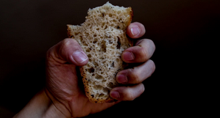 Deși recolta de grâu este una mare, făina va fi mai scumpă, iar pâinea românilor ar putea să nu mai fie chiar „cea de toate zilele”.
Fermierii bihoreni au avut o recoltă peste aşteptări pe cele 61.500 hectare cultivate cu grâu. Este cea mai bună recoltă din ultimii 10 ani, producţia de grâu de anul acesta bate toate recordurile la nivel national, scrie ebihoreanul.ro.
„În zona Diosig, spre exemplu, producţia medie a fost de 8.000 kilograme la hectar, dar am avut şi locuri unde, ca niciodată, s-au făcut şi 11.000 de kilograme la hectar”, se destăinuie un fermier.
Dacă în zona sud-estică a României fermierii vorbesc de producţii medii de 5.000 de kilograme la hectar din cauza secetei, în partea de vest acestea sunt cu cel puţin 15% mai mari, ajungând până la 6.000 de kilograme la hectar, datorită unei ierni blânde urmate de o primăvară ploioasă.
La nivel național, pentru anul acesta se vorbește de o producție totală de peste 9 milioane de tone de grâu, ba chiar, conform ultimelor estimări ale Comisiei Europene, România ar putea depăși pragul de 10 milioane de tone.
Spre comparaţie, pe fondul secetei de anul trecut, producţia naţională a fost de 6,2 milioane tone, în scădere de la 9,9 milioane tone în 2019.
Și producția mai mare, și grâul mai scump…
Cu toate acestea, în mod paradoxal, grâul se scumpește, lucru care, desigur, pentru fermieri nu poate fi decât o veste bună. De ce se întâmplă asta?
Preţul cerealelor, într-o economie globalizată, este dictat de producţia mondială.
„Chiar dacă recolta din zona Mării Negre, inclusiv România, este mai bună, ţări mari producătoare, cum sunt China, America şi Ucraina, au fost afectate de secetă, iar asta a scumpit grâul”, a explicat ministrul Agriculturii, Adrian Oros.
… Grâu mai scump, pâine mai scumpă!
Este evident că prețul grâului se va reflecta în prețul pâinii, așa că ne așteptăm la noi scumpiri în industria de panificație.
„Având o producţie mare, preţul grâului ar fi trebuit să scadă, lucru care nu s-a întâmplat. Dimpotrivă, grâul şi pâinea s-au scumpit pentru că s-au scumpit energia, combustibilul şi ambalajele şi au crescut costurile cu salariile”, explică şeful Direcţiei Judeţene pentru Agricultură Bihor, Nicolae Hodişan
Mai mult, surse din piaţă afirmă că producătorii din industria panificaţiei, îngrijoraţi de perspectiva unei noi crize sanitare care ar putea fi provocată de al patrulea val de infectări cu Covid, au ales să îşi facă stocuri de materie primă, fapt ce a pus presiuni suplimentare pe preţ.
Deja pâinea s-a scumpit cu 4,5% în iunie 2021 faţă de aceeaşi perioadă a anului trecut, înainte chiar ca grâul de anul acesta să fie recoltat, potrivit Institutului Naţional de Statistică.
Această scumpire a fost însă doar un efect al scumpirii gazului, curentului electric şi transportului, pentru că deocamdată făina nu s-a scumpit, spun reprezentanții industriei de morărit și panificație.
Cu alte cuvinte, grâul mai scump va însemna o nouă scumpire a făinii şi, evident, pâine mai scumpă.
ISU: Arzi miriștea?! Amendă între 25.000 lei și 50.000 lei , Diana Vasilescu , 6 august 2021

În condițiile în care temperaturile ridicate fac „casă bună” cu arderile vegetației uscate (miriște), reprezentanții ISU revin cu o serie de recomandări prin care cetățenii sunt sfătuiți să adopte o conduită responsabilă, pentru prevenirea unor astfel de evenimente.
Astfel, într-un comunicat al Inspectoratului pentru Situații de Urgență (ISU) „Șerban Cantacuzino” Prahova se menționează:
„Este INTERZIS să faci foc deschis pentru arderea vegetației uscate!
Pompierii prahoveni din cadrul Detaşamentului 1 Ploiești au fost în alertă după un anunț referitor la un incendiu de miriște care se manifesta pe o suprafață mare ( 10 ha) și cu posibilități de propagare accentuate de temperaturile ridicate”.
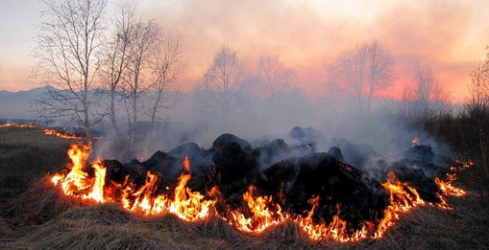
Acesta este ultimul exemplu despre care am amintit și în ziarul nostru, între timp având loc alte și alte incendii pe raza unor localități din județ.
Iar pompierii prahoveni reamintesc în același comunicat:
„Chiar dacă vorbim despre miriști, terenuri agricole sau pajiști, incendierea acestora pentru a scăpa de resturile vegetale este strict interzisă și se pedepsește prin lege!
Dacă încalci această prevedere poți fi sancționat cu amendă de la 3.000 lei la 6.000 lei, iar firmele vor primi amenzi cuprinse între 25.000 lei și 50.000 lei”.
Dacă această atenționare va avea efectul scontat, rămâne, însă, de văz

Mesajul unui țăran român către prim-ministrul Florin Cîțu! Agroinfo, 06 august 2021
Un țăran român îi dă replica prim-ministrului Florin Cîțu care a cerut, la începutul acestei săptămâni, Autorității Naționale Sanitare Veterinare și pentru Siguranța Alimentelor (ANSVSA) să aplice cele mai aspre sancțuni pentru fermierii, crescătorii de animale care nu respectă regulile ANSVSA privitoare la transportul animalelor vii în perioadele cu temperaturi ridicate. Premierul Florin Cîțu a cerut Autorității Naționale Sanitar-Veterinare (ANSVSA), Poliției și Agenției Naționale de Administrare Fiscală (ANAF) să asigure suspendarea transportului cu animale vii, pe perioada caniculei, și să aplice cele mai aspre sancțiuni, unde este cazul. DETALII AICI!
Un țăran român a transmis către Agroinfo un mesaj destinat premierului României. O replică la ordinul șefului Guvernului de a fi pedepsiți aspru cei care ignoră regulile ANSVSA.
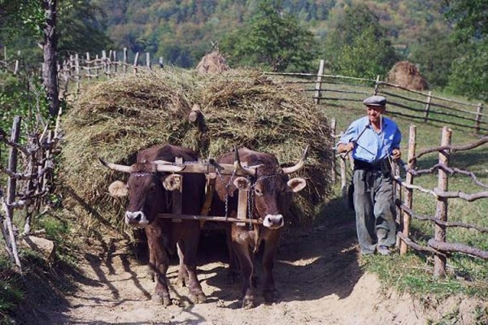
Autor foto Vasilescu Tiberiu.
"Domnule Cîțu, atunci când voi ca stat veți trage gazul, apa și electricitatea la fiecare gospodărie și stână, doar atunci să cereți țăranilor respectarea regulilor ANSVSA.
Țăranilor! Vă rog eu frumos, când vine statul, arătați-le uneltele tradiționale, coasa, furca și sapa, faceți-le instructajul și dați-le batăr (măcar n.r.) un ar de pământ să îl lucre dumnealor, să vadă și măriile lor cum este viața la țară, cum se muncește, cum se trăiește", scrie în mesajul transmis către Agroinfo și semnat un țăran român.

Țara care a scăpat rapid de pesta porcină africană! Agroinfo, 06 august 2021
Belgia a reușit să-și rezolve focarele de pestă porcină africană depistate în populația de mistreți, fără a fi infectată nicio fermă de porci domestici, anunță EuroMeatNews.
Anul trecut, Belgia a fost declarată liberă de pestă porcină africană, după doi ani de focare active continue la mistreți. Autoritățile belgiene au decis încă din primul moment al crizei să lichideze orice porci domestici din zonele infectate pentru a opri răspândirea bolii în fermele comerciale.
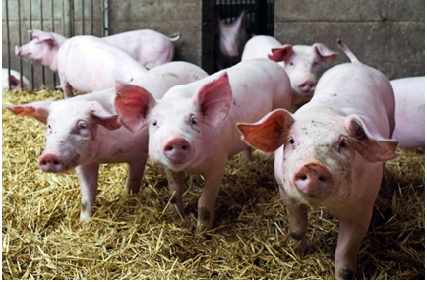
Acum, în Germania, țară vecină cu Belgia, crescătorii de porci solicită autorităților măsuri restrictive, eficiente, pentru stoparea răspândirii pestei porcine africane. De la jumătatea lunii iulie, țara a raportat că virusul este prezent în trei ferme din statul Brandenburg, lângă granița poloneză. Uniunea Fermierilor Germani consideră că măsurile puse în aplicare până acum sunt insuficiente.
Într-un comunicat de presă, președintele Uniunii Fermierilor din Germania, Hubertus Beringmeier, a declarat că sunt necesare măsuri mai eficiente în lupta pentru depășirea pestei porcine africane.
„Având în vedere răspândirea constantă a bolii animalelor, în mod evident, structurile de criză anterioare și deciziile luate acolo trebuie îmbunătățite semnificativ. Avem nevoie de măsuri mai eficiente în statele federale afectate pentru a opri și a împinge înapoi epidemia ", a explicat Beringmeier.
În opinia sa, cele mai importante elemente sunt îndepărtarea coordonată și consecventă a mistreților de-a lungul frontierei poloneze și ridicarea imediată a unui al doilea gard de protecție. Având în vedere presiunea epidemică enormă, pe termen lung, de așteptat din partea poloneză, ar trebui să fie clar pentru toți cei responsabili din statele federale afectate că măsurile de control luate trebuie instalate pe o perioadă de ani cu echipa umană și sfera financiară și perseverența, a declarat domnul Beringmeier.
Până în prezent, Germania a fost evazivă în luarea măsurilor radicale și acesta este un punct de nemulțumire între fermieri și autorități. Președintele Uniunii Fermierilor propune ca micii crescători de animale să beneficieze de compensații financiare și "urgent să se găsească oportunități de comercializare adecvate pentru crescătorii de porci din zonele de restricție sau să se prevadă reglementări adecvate de compensare".

ZF Agropower. Vlad Miriţă, cofondator, Moşia Chindia: Agroturismul din România are potenţial de creştere, dar trebuie să contextualizăm, să vedem unde sunt destinaţiile , 06.08.2021, Ramona Cornea
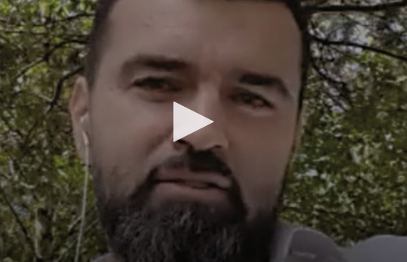 https://www.zf.ro/zf-agropower/zf-agropower-vlad-mirita-cofondator-mosia-chindia-agroturismul-din-20211219
„Noi avem peisaje foarte frumoase, avem o istorie foarte frumoasă, o gastronomie destul de ofertantă şi nişte produse locale de calitate. Eu cred că pe aceşti piloni trebuie să se construiască, trebuie tineri cu pasiuni şi cu viziune.“
Agroturismul din România mai are loc de creştere, are potenţialul să se dezvolte, însă antreprenorii care vor să intre în acest sector trebuie să aibă viziune, să studieze piaţa şi să caute cele mai bune destinaţii, crede Vlad Miriţă, co-fondator al businessului Moşia Chindia, o fermă de animale crescute prin păşunare situată lângă Târgovişte.
„În România, în ultimii 10 ani a fost un boom al investiţiilor în pensiuni. S-a investit mult nepotrivit sau fără o minimă pregătire în ceea ce priveşte acest domeniu. Acest lucru a lăsat nedescoperită o mare parte din acest potenţial. Noi avem peisaje foarte frumoase, avem o istorie foarte frumoasă, o gastronomie destul de ofertantă şi nişte produse locale de calitate. Eu cred că pe aceşti piloni trebuie să se construiască, trebuie tineri cu pasiuni şi cu viziune, să fie întrebaţi arhitecţi în zona de aspect şi să se asigure un confort suficient în unităţile respective. Trebuie să fim atenţi la detalii pentru că acestea fac diferenţa“, a declarat Vlad Miriţă în cadrul emisiunii ZF Agropower, un proiect susţinut de Banca Transilvania şi Profi.
Mai mult, crede el, o oportunitate importantă pentru dezvoltarea sectorului de agroturism din România o reprezintă tinerii antreprenori care au călătorit şi au văzut exemple de afaceri pe care ar putea să le implementeze în ţară.
„Trebuie să contextualizăm, să vedem unde sunt destinaţiile. Pe de altă parte, trebuie să vedem şi ce avem noi. Finanţările care vin de la Uniunea Europeană sau de la stat ajută, consultanţii ajută, toate aceste proptele pentru un business nou ajută, dar locomotiva în un business este antreprenorul, vizionarul. Avem potenţial foarte mare, este o chestiune de pasiune. O oportunitate serioasă este că avem foarte mulţi tineri care au fost şi au călătorit în străinătate, avem pământ, avem destinaţii. Sunt optimist, cred că sunt tineri care au sete de succes, au viziune, au competenţă“, a adăugat antreprenorul.
Vlad Miriţă spune că a avut vizitatori în fermă până acum, iar planurile de dezvoltare ale afacerii sale includ şi construirea unei capacităţi de cazare.
„Am avut vizitatori, avem în continuare. Împreună cu Dan Cârstea, partenerul meu, am pus ca obiectiv să ajungem la ziua în care să putem să trăim noi în fermă cu totul, cu copii, cu familie, dar să oferim şi această experienţă celor care vor să vină. Am stabilit ca în viitor, pe termen mediu, să ajungem şi în punctul în care să avem o unitate de cazare în fermă.“
Despre asocierea cu alţi antreprenori, Miriţă spune că ar putea ajuta în dezvoltarea businessurilor, însă asocierea ar trebui făcută pe criterii de competenţă şi ar tratată foarte serios.
„Da, asocierea ar ajuta, dar este bine să ne alegem partenerii cu atenţie, să comunicăm foarte bine, să avem un set de valori comune. Cel mai important lucru este să ne asociem pe criterii de competenţă, să ne completăm cumva. Asocierea este o abordare foarte sănătoasă“, a concluzionat el.
Afacerea Moşia Chindia a fost fondată în anul 2010 pentru a acoperi nevoile familiei Miriţă, dar interesul pentru carnea animalelor crescute prin păşunare a dus la dezvoltarea businessului şi la asocierea lui Vlad Miriţă cu antreprenorul Dan Cârstea.

Controale ANSVSA la producătorii de furaje. Amenzi de peste 160.000 de lei și 22 de afaceri închise , Angelica Lefter - 6 august 2021 Controale la producătorii de furaje pentru animale. Autoritatea Națională Sanitară Veterinară și pentru Siguranța Alimentelor (ANSVSA) anunță că în sectorul hranei pentru animale, în perioada ianuarie 2020-martie 2021, au fost realizate 2.304 de inspecţii, în urma cărora au fost aplicate 62 de sancțiuni contravenționale, în valoare de 161.200 lei, au fost emise 154 de avertismente, 2 Ordonanţe de suspendare a activităţii, 22 Ordonanţe de interzicere a activităţii şi au fost dispuse 471 de termene de remediere a deficiențelor constate.

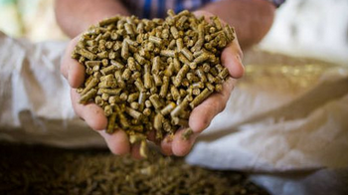ANSVSA are rolul de a supraveghea și controla hrana animalelor în toate stadiile, de la procesare la utilizare. Conceptul Uniunii Europene “de la fermă la furculiță” aplicat și în țara noastră implică verificarea fiecărei verigi a lanțului alimentar, de la hrana animalelor până la produsul final, care ajunge pe masa consumatorului. Furajele pentru animale sunt o verigă esențială a lanțului alimentar și influențează direct atât sănătatea și bunăstarea animalelor, cât și siguranța alimentelor, se arată într-un comunicat remis Agrointeligența-AGROINTEL.RO.

”De aceea, monitorizarea, supravegherea şi controalele din domeniul hranei pentru animale se realizează de către Autoritatea Națională Sanitară Veterinară și pentru Siguranța Alimentelor (ANSVSA) în toate stadiile de producţie, procesare, depozitare, transport, distribuţie, comercializare şi utilizare a hranei pentru animale.

Contaminanții furajelor pot fi de natură biologică, chimică sau fizică. Dintre aceștia menționăm: microorganisme patogene, micotoxine, pesticide, metale grele, nitriți, impurități botanice, radioactivitate etc. Depistarea prezenţei microorganismelor patogene este importantă, deoarece acestea pot pune în pericol sănătatea animalelor sau, prin prezenţa lor în produsele de origine animală, pot afecta sănătatea oamenilor.

Pentru exemplificare, Salmonella, ca bacterie zoonotică în furaje, este responsabilă de cauzarea bolilor alimentare atât la animalele cât și la oameni, pentru că bacteriile se pot replica și în furaje. În schimb, virusurile pot exista în furaje, dar nu se pot reproduce decât într-o gazdă adecvată”, potrivit informării transmise. ANSVSA mai arată că, în contextul epidemiologic actual, al evoluției pestei porcine africane (PPA) în țara noastră, igiena furajelor si bunele practici au un rol deosebit în prevenirea răspândirii virusului.

”Astfel, conform unui studiu efectuat de Autoritatea Europeană pentru Siguranța Alimentelor (EFSA), utilizarea de fân, paie sau cereale produse local, recoltate din zone în care PPA este prezentă la populația de mistreți sau hrănirea cu furaje proaspete pot constitui surse de infectare a porcilor domestici (depozitarea și uscarea materiilor furajere scad probabilitatea de supraviețuire a virusului) – studiu EFSA”, se mai arată în comunicat.

ANSVSA reamintește că responsabilitatea principală pentru siguranța furajelor pe întreg lanțul alimentar, de la producția primară a hranei pentru animale până la hrănirea animalelor de la care se obțin produse alimentare revine operatorilor din sectorul hranei pentru animale.

”Toți operatorii din sectorul hranei pentru animale sunt supuşi controlului oficial, atât prin planificarea şi realizarea de inspecţii la unităţi, cât şi prin prelevarea şi analizarea probelor de furaje.

În acest sens, în perioada ianuarie 2020-martie 2021, au fost realizate 2.304 de inspecţii, în urma cărora au fost aplicate 62 de sancțiuni contravenționale, în valoare de 161.200 lei, au fost emise 154 de avertismente, 2 Ordonanţe de suspendare a activităţii, 22 Ordonanţe de interzicere a activităţii şi au fost dispuse 471 de termene de remediere a deficiențelor constate, după cum urmează:

449 de inspecții la unități producătoare de furaje combinate, fiind aplicate 16 sancțiuni contravenționale în valoare totală de 38.000 de lei, 46 de avertismente, o ordonanță de suspendare a activității și o ordonanță de interzicere a activității;

181 de inspecții la depozite de furaje, fiind aplicate 3 sancțiuni contravenționale în valoare totală de 14.200 de lei, 15 avertismente și 3 ordonanțe de interzicere a activității;

924 de inspecții la unități care comercializează furaje, fiind aplicate 36 de sancțiuni contravenționale în valoare totală de 81.200 de lei, 64 de avertismente și 8 ordonanțe de interzicere a activității;

371 de inspecții la transportatori și mijloace de transport, fiind aplicate 3 sancțiuni contravenționale în valoare totală de 17.000 de lei, 15 avertismente și 7 ordonanțe de interzicere a activității;

379 de inspecții la alte tipuri de unități, fiind aplicate 4 sancțiuni contravenționale în valoare totală de 10.800 de lei, 14 avertismente, o ordonanță de suspendare a activității și 3 ordonanțe de interzicere a activității”, transmite ANSVSA.

Potrivit informării ANSVSA, cele mai multe neconformităţi identificate au fost reprezentate de lipsa dovezilor privind realizarea acţiunilor DDD (decontaminare, dezinfecţie și dezinsecţie) şi a instruirii personalului, trasabilitate incompletă, lipsa sau nerevizuirea procedurilor și lipsa autorizării/înregistrării sanitare veterinare.

”Anual, în cadrul Programului Cifric pentru Controlul Oficial al Furajelor inspectorii oficiali ai serviciilor veterinare prelevează probe de furaje combinate, materii prime furajere, aditivi și preamestecuri de aditivi furajeri, atât de la operatorii cu activitate în sectorul nutriției animale (unități producătoare de furaje combinate și depozite), cât și de la exploatațiile de animale. În urma analizării în laboratoarele autorizate sanitar-veterinar a probelor prelevate în cadrul acestui program, procentul neconformităților a fost unul foarte mic (de exemplu în anul 2020, procentul probelor neconforme a fost de 0,1%)”, transmite Autoritatea Națională Sanitară Veterinară și pentru Siguranța Alimentelor.

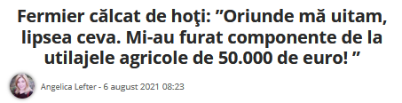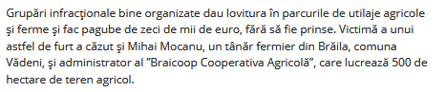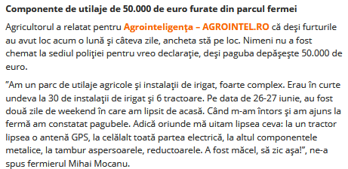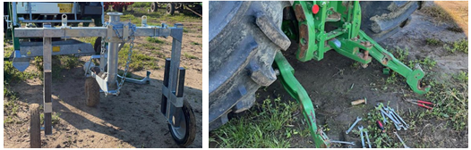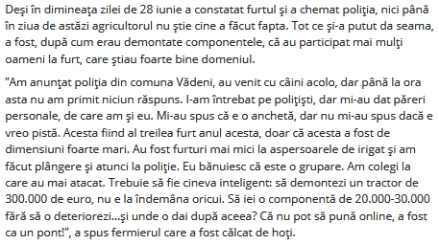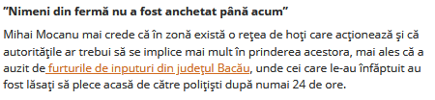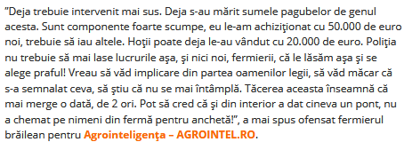

Femierul Mihăiță Bădoiu: ”Mulțumesc, Agrointeligența!” | DSVSA Olt: Adeverința pentru ajutorul de Covid – transmisă către APIA! agrointeligenta.ro - 6 august 2021 08:06 Adeverință trimisă la APIA pentru ca fermierul Mihăiță Bădoiu să poată beneficia de ajutorul Covid pentru bovine! Vestea bună a fost transmisă redacției Agrointeligența de către dr. Veronel Bolborea, director executiv DSVSA Olt, care a răspuns solicitării redacției noastre de a se asigura că drepturile crescătorului de vaci din localitatea Brâncoveni nu sunt încălcate.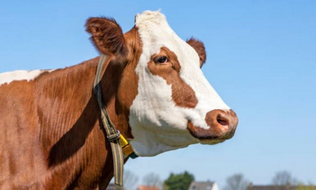

Fermierul Mihăiță Bădoiu a apelat la jurnaliștii Agrointeligența – AGROINTEL.RO atunci când a constatat că medicul veterinar concesionar nu dorește să îi elibereze adeverința cu animalele pe care le avea în exploatație la data de 31 ianuarie și care sunt eligibile pentru ajutorul de Covid la special bovine. Crescătorul ne-a relatat divergențele pe care le-a avut în ultima perioadă cu medicul veterinar concesionar de care depindea eliberarea adeverinței obligatorii pentru încasarea sprijinului de la Agenția de Plăți și Intervenție pentru Agricultură.

Reporterii Agrointeligența – AGROINTEL.RO au luat legătura și cu medicul veterinar concesionar responsabil pentru localitatea Brâncoveni, Sergiu Stoian. În dialogul telefonic, acesta ne-a asigurat că fermierul își va primi adeverința la care dreptul în mod legal. Numai că atunci când crescătorul s-a dus să o ridice a doua zi, din nou s-a lovit de un refuz.

Ca o ultimă soluție, Agrointeligența – AGROINTEL.RO a apelat la autoritățile competente cu care medicul veterinar concesionar are contract pentru a funcționa: ANSVSA și DSVSA Olt. Am cerut și un punct de vedere din partea Colegiului Medicilor Veterinari din România de care am și primit primul răspuns: că situația nu este de competența Colegiului pentru soluționare, dar că forul are cunoștință de situație și urmărește rezolvarea acesteia.

Situația a fost rezolvată de DSVSA Olt care a răspuns solicitării publicației noastre.

”Urmare a adresei dumneavoastră, înregistrată la DSVSA Olt, (…) vă comunicăm că au fost emise de către utilizatorul SNIIA CSVA Brâncoveni și transmise în formate electronic către Centrul Local APIA Olt, documentele specifice din care rezultă efectivul de bovine cu vârsta de minim 16 luni și/sau efectivul de bovine cu vârsta de minim 7 luni la data de 31 ianuarie 2021, deținut în cele 3 exploatații cu cod atribuit de ANSVSA, de pe raza localității Brâncoveni, ale proprietarului Bădoiu N. Constantin, în conformitate cu prevederile OUG 58/2021, art. 6, pct. 2”, se arată în răspunsul pe care l-am primit din partea DSVSA Olt și semnat de directorul executiv al instituției, dr. Veronel Bolborea.

După primirea răspunsului de la DSVSA Olt, reporterii noștri au luat legătura cu fermierul. ”Mulțumesc, Agrointeligența! Am primit confirmare și de la APIA că adeverința a fost primită de către funcționari și că mă încadrez acum să beneficiez de ajutorul de Covid. Vă mulțumesc că m-ați susținut și că ați făcut demersuri pentru ca dreptul meu de crescător de animale să fie respectat”, ne-a declarat fermierul care speră că acest moment să reprezinte unul al schimbării în relația sa cu medicul veterinar concesionar. Crescătorul de animale și-a exprimat dorința de a avea o colaborare bună cu medicul său concesionar, dar mai ales cu autoritățile sanitar-veterinare.

Vă reamintim că ultima zi pentru depunerea cererilor pentru ajutorul de Covid la bovine este 9 august 2021. Întreaga procedură legată de această schemă de ajutor de la bugetul de stat se derulează prin APIA.

Fermierul Dinu Șandru din județul Alba s-a înscris în Asociația Forța Fermierilor! Daniel Befu - 6 august 2021

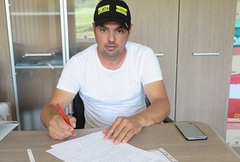

Fermierul Dinu Șandru din județul Alba s-a înscris în Asociația Forța Fermierilor! Constantin Șandru (42 ani) deține o exploatație integrată în Mănărade, județul Alba, în imediata proximitate a Blajului. Pe partea vegetală lucrează 608 ha, a căror producție o direcționează înspre zootehnie, Dinu Șandru deținând în prezent un efectiv total de circa 450 capete de Jersey, Holstein și Bălțată Românească. O fracție din producția de lapte o comercializează prin intermediul celor 7 dozatoare automate de lapte, iar o alta o procesează în unitatea de producție proprie, de pe porțile căreia iese o gamă de 13 produse lactate.

Totodată, producătorul deține și un magazin de desfacere a produselor lactate, fiind totodată furnizor și pentru o salbă de băcănii locale. Dinu Șandru și-a motivat decizia de a se înscrie în Asociația Forța Fermierilor din nevoia de a se simți reprezentat, ca fermier, atât în problemele, cât și în aspirațiile sale.

„Mă înscriu în Asociația Forța Fermierilor ca să fim mai bine reprezentați la nivel național. Avem nevoie să avem mai multă forță. Nevoile noastre, ale fermierilor sunt multe. Cu noua guvernare subvențiile au scăzut foarte mult, interesele noastre nu mai sunt reprezentate corect la nivelul instituțiilor europene și toate prețurile urcă în sus, fără să fim protejați de forurile naționale. În plus, e nevoie să ne luptăm pentru a construi organizații ale fermierilor funcționale”, a declarat fermierul.

Acesta a împărtășit impresiile cu care a rămas în urma unei vizite pe care a făcut-o recent în Franța, de unde a achiziționat 66 de juninci.

”Am rămas surprins cât sunt de bine organizați. Am fost în 20 de ferme și doar în două dintre ele m-am întâlnit cu fermieri. În rest, toată interacțiunea era făcută de reprezentanții cooperativelor. Cooperativa se ocupa cu vânzarea de animale, cu negocierea prețului de lapte, cu aprovizionarea de inputuri. În schimb la noi cooperativele sunt preponderent nefuncționale atât în a ne reprezenta interesele, cât și a ne face mai eficienți în ferme. La Asociația Forța Fermierilor mă aștept să ne asigure o monitorizare la nivel juridic și să ne reprezinte atunci când apare vreo lege care ne afectează interesele. Vă dau doar exemplul porcului, care dacă dispare din gospodării, nu-l mai poate aduce nimeni înapoi, sau foarte greu îl va readuce. O tendință de renunțare la animale e și pe partea de bovine. Din toată zona noastră, se cară încontinuu animale pentru abatorizare înspre Botoșani. Asta se întâmplă nu numai din cauza subvențiilor descurajante, ci și din cauză că nu mai avem forță de muncă. Noi, fermierii nu ne putem permite să plătim oamenii mai bine și atunci ei pleacă în străinătate sau în alte ramuri de activitate. Eu, aproape 40% din forța de muncă din exploatația mea, o am în prezent din Nepal. Un motiv pentru care puterea noastră financiară e fragilă e și fiindcă ni s-a tăiat cu 60% subvenția pe cap de animal de către statul român. În străinătate fermierii și-au primit și subvenția de COVID și toate subvențiile. Noi stăm și ne uităm la domnul ministru al agriculturii și vedem că nu face nimic. Nu mai e nimic concret, nu te mai poți baza pe ce spune statul atunci când îți proiectezi bugetul și cash-flow-ul, fiindcă nu știi ce se va întâmpla la anul”, declară producătorul.

Fermierii care doresc să se alături Asociației Forța Fermierilor – AFF – sunt rugați să dea e-mail la contact@fortafermierilor.ro sau să sune la numărul de telefon: 0733 528 655. Veți primi invitația de aderare la AFF, formularul de adeziune, precum și informații despre activitatea asociației.
România, singura țară din lume cu un rating integral de recoltă la nivel „Excepțional”! Ciprian Voinea , 6 august 2021
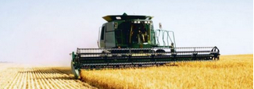 România este singura țară din lume care are integral un rating de recoltă la nivel „Excepțional”, conform unui raport Geoglam (cropmonitor.org) privind culturile la nivel global, emis pe 28 iulie 2021, anunță Clubul Fermierilor Români.
Geoglam este un organism care generează prognoze de recoltă printr-un sistem de sateliți la nivel planetar, acordând ratinguri pe 7 niveluri (vezi harta).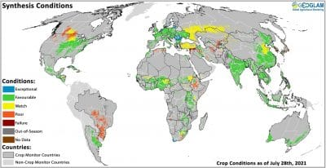
Pe harta desfășurată a Pământului, se poate observa că toate culturile de pe tot teritoriul României au primit acest rating de nivel maxim.
”Putem considera că acesta este un moment de referință pentru România, care nu se întâmplă de două ori în timpurile noastre. Rating-ul de recoltă de nivel ”Excepțional” readuce în atenția lumii potențialul agriculturii din țara noastră. Totodată, reprezintă un bun prilej de conștientizare și recunoaștere a rolului și contribuției fermierilor în asigurarea siguranței alimentare. Această evaluare demonstrează rezultatele care pot fi obținute de fermieri prin aplicarea unei tehnologii performante asigurată de companiile de agribusiness, în condiții climatice favorabile, rezultate care ar putea fi amplificate de crearea unor condiții de lucru optime pentru fermieri”, consideră Cezar Gheorghe, analist consultant pentru comerțul cu cereale în cadrul Clubului Fermierilor Români.
În ultimii 10 ani, România este țara cu cea mai spectaculoasă creștere de producție și randament în agricultură din Uniunea Europeană. Cu toate acestea, reprezentanții Clubului Fermierilor Români consideră că este nevoie ca sectorul agricol să fie susținut prin politici și programe care să susțină creșterea performanței și a profitabilității, iar una dintre aceste căi de acțiune ar fi o planificare multianuală, atât la nivel național cât și la nivel local, pentru asigurarea irigațiilor și desecării.
În acest sens, Clubul Fermierilor Români a lansat propunerea de elaborare a unei Strategii naționale de gestiune integrată a apei și solului pentru agricultură, care va asigura cadrul pentru un program multianual de investiții publice în vederea modernizării sistemului național de irigații și susținerea programului care vizează proiectele locale de irigații. Prima reuniune a grupului de lucru a avut loc pe 16 iulie a.c., la Timișoara, cu participarea conducerii Ministerului Agriculturii și Dezvoltării Rurale, a Consiliului Județean Timiș, a USAMVB din Timișoara și a fermierilor din regiune.
„Irigațiile reprezintă factorul esențial pentru ca România să-și atingă potențialul în agricultură. Doar cu o gestiune integrată a apei se va asigura utilizarea resursei pentru agricultură și protejarea mediului. Este necesară o planificare multianuală pentru asigurarea irigațiilor (sistem național și proiecte locale) și desecării, în baza strategiei integrate a apei. În 2020, Guvernul României a alocat din bugetul național despăgubiri în valoare de 850 milioane de lei. Irigațiile elimină riscul pierderii recoltelor din cauza secetei și a plății prin despăgubiri. România este țara cu cea mai spectaculoasă creștere de producție și randament în agricultură din Uniunea Europeană, în ultimii 10 ani. Avem nevoie de politici și programe care să susțină creșterea profitabilității și performanței în agricultura românească”, consideră directorul executiv al Clubului Fermierilor Români, Florian Ciolacu.
Clubul Fermierilor Români pentru Agricultură Performantă este o asociație non-profit și neguvernamentală a fermierilor din România. Membrii asociației sunt fermieri performanți care au modele de afaceri bazate pe inovație, tehnologie și bunele practici în agricultură, pentru creșterea competitivității și a valorii adăugate create în acest domeniu.
Obiectivul principal al Clubului Fermierilor Români este să asigure implicarea activă a membrilor săi în procesul de consultare și elaborare a reglementărilor europene și naționale în domeniul agricol, cu scopul de a crește performanța fermierilor din România.
Controale ANSVSA la producătorii de furaje animale – 22 de afaceri închise , 6 august 2021, Diana Vasilescu
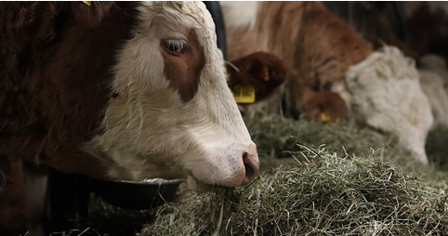 Conceptul Uniunii Europene “de la fermă la furculiță” aplicat și în țara noastră implică verificarea fiecărei verigi a lanțului alimentar, de la hrana animalelor până la produsul final, care ajunge pe masa consumatorului.

Furajele pentru animale sunt o verigă esențială a lanțului alimentar și influențează direct atât sănătatea și bunăstarea animalelor, cât și siguranța alimentelor.
De aceea, monitorizarea, supravegherea şi controalele din domeniul hranei pentru animale se realizează de către Autoritatea Națională Sanitară Veterinară și pentru Siguranța Alimentelor (ANSVSA) în toate stadiile de producţie, procesare, depozitare, transport, distribuţie, comercializare şi utilizare a hranei pentru animale.
Contaminanții furajelor pot fi de natură biologică, chimică sau fizică. Dintre aceștia menționăm: microorganisme patogene, micotoxine, pesticide, metale grele, nitriți, impurități botanice, radioactivitate etc.
Depistarea prezenţei microorganismelor patogene este importantă, deoarece acestea pot pune în pericol sănătatea animalelor sau, prin prezenţa lor în produsele de origine animală, pot afecta sănătatea oamenilor.
Pentru exemplificare, Salmonella, ca bacterie zoonotică în furaje, este responsabilă de cauzarea bolilor alimentare atât la animalele cât și la oameni, pentru că bacteriile se pot replica și în furaje. În schimb, virusurile pot exista în furaje, dar nu se pot reproduce decât într-o gazdă adecvată.
În contextul epidemiologic actual, al evoluției pestei porcine africane (PPA) în țara noastră, igiena furajelor si bunele practici au un rol deosebit în prevenirea răspândirii virusului. Astfel, conform unui studiu efectuat de Autoritatea Europeană pentru Siguranța Alimentelor (EFSA), utilizarea de fân, paie sau cereale produse local, recoltate din zone în care PPA este prezentă la populația de mistreți sau hrănirea cu furaje proaspete pot constitui surse de infectare a porcilor domestici (depozitarea și uscarea materiilor furajere scad probabilitatea de supraviețuire a virusului) – studiu EFSA
Reamintim că, responsabilitatea principală pentru siguranța furajelor pe întreg lanțul alimentar, de la producția primară a hranei pentru animale până la hrănirea animalelor de la care se obțin produse alimentare revine operatorilor din sectorul hranei pentru animale.
Toți operatorii din sectorul hranei pentru animale sunt supuşi controlului oficial, atât prin planificarea şi realizarea de inspecţii la unităţi, cât şi prin prelevarea şi analizarea probelor de furaje.
În acest sens, în perioada ianuarie 2020-martie 2021, au fost realizate 2.304 de inspecţii, în urma cărora au fost aplicate 62 de sancțiuni contravenționale, în valoare de 161.200 lei, au fost emise 154 de avertismente, 2 Ordonanţe de suspendare a activităţii, 22 Ordonanţe de interzicere a activităţii şi au fost dispuse 471 de termene de remediere a deficiențelor constate, după cum urmează:
- 449 de inspecții la unități producătoare de furaje combinate, fiind aplicate 16 sancțiuni contravenționale în valoare totală de 38.000 de lei, 46 de avertismente, o ordonanță de suspendare a activității și o ordonanță de interzicere a activității;
- 181 de inspecții la depozite de furaje, fiind aplicate 3 sancțiuni contravenționale în valoare totală de 14.200 de lei, 15 avertismente și 3 ordonanțe de interzicere a activității;
- 924 de inspecții la unități care comercializează furaje, fiind aplicate 36 de sancțiuni contravenționale în valoare totală de 81.200 de lei, 64 de avertismente și 8 ordonanțe de interzicere a activității;
- 371 de inspecții la transportatori și mijloace de transport, fiind aplicate 3 sancțiuni contravenționale în valoare totală de 17.000 de lei, 15 avertismente și 7 ordonanțe de interzicere a activității;
- 379 de inspecții la alte tipuri de unități, fiind aplicate 4 sancțiuni contravenționale în valoare totală de 10.800 de lei, 14 avertismente, o ordonanță de suspendare a activității și 3 ordonanțe de interzicere a activității;
Cele mai multe neconformităţi identificate au fost reprezentate de lipsa dovezilor privind realizarea acţiunilor DDD (decontaminare, dezinfecţie și dezinsecţie) şi a instruirii personalului, trasabilitate incompletă, lipsa sau nerevizuirea procedurilor și lipsa autorizării/înregistrării sanitare veterinare.
Anual, în cadrul Programului Cifric pentru Controlul Oficial al Furajelor inspectorii oficiali ai serviciilor veterinare prelevează probe de furaje combinate, materii prime furajere, aditivi și preamestecuri de aditivi furajeri, atât de la operatorii cu activitate în sectorul nutriției animale (unități producătoare de furaje combinate și depozite), cât și de la exploatațiile de animale.
În urma analizării în laboratoarele autorizate sanitar-veterinar a probelor prelevate în cadrul acestui program, procentul neconformităților a fost unul foarte mic (de exemplu în anul 2020, procentul probelor neconforme a fost de 0,1%).

Revolta fermierilor – unde este interesul și respectul pentru sectorul agroalimentar autohton?, august 6, 2021 , agrimanet
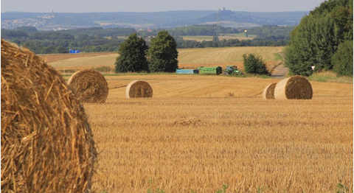

Revolta fermierilor – unde este interesul și respectul pentru sectorul agroalimentar autohton?
Alianţa pentru Agricultură şi Cooperare solicită premierului şi Ministerului Finanţelor aprobarea rectificării bugetare pentru MADR, pozitiv, care să acopere toate cheltuielile solicitate la prima rectificare bugetară din 2021, conform unei scrisori deschise a organizaţiei.
Scrisoarea este adresată și președintelui Klaus Iohannis, liderilor formațiunilor politice parlamentare care fac parte din coaliția de guvernare, respectiv Ludovic Orban (președinte PNL), Dan Barna (copreședinte USR), Kelemen Hunor (președinte UDMR) și Varujan Pambuccian (președintele Grupului parlamentar al minorităților naționale).
„După nenumăratele întâlniri şi promisiuni avute în primăvară între reprezentanţii fermierilor şi ai Guvernului s-a desprins concluzia că sumele necuprinse în bugetul MADR, dar cuvenite în mod direct şi legal fermierilor să fie cuprinse la prima rectificare bugetară acordându-se finanţarea lor. Fermierii au acceptat situaţia bugetară respectivă până la rectificarea bugetară, dar aşteptarea nu poate dura la nesfârşit”.
„Domnule Premier Florin CÎȚU, dacă Agricultura este sector strategic pentru asigurarea securității alimentare a României trebuie să primească la prima rectificare bugetară pentru MADR, sumele solicitate. Acum aveți ocazia să arătați interesul și respectul pentru sectorul agroalimentar autohton”.
„Vă solicităm să fiţi de acord cu aprobarea rectificării bugetare pentru MADR, pozitiv, care să acopere toate cheltuielile solicitate la prima rectificare bugetară din 2021. Solicitarea noastră este expresia așteptărilor tuturor fermierilor din România și este argumentată de următoarele:
- sectorul agricol românesc este meteo-dependent;
- România nu are o infrastură principală de îmbunătățiri funciare modernizată și finanțată corespunzător care să asigure susținerea dezvoltării sistemului de irigații, desecări, drenaje și combaterea eroziunii solului de importanță strategică pentru sectorul agricol și pentru protejarea mediului, prin care va duce la modificarea microclimatului, în special a umidității relative a aerului, care permite o dezvoltare mai bună și mai armonioasă a vegetației naturale/spontane, a culturilor agricole și a aerului din zonă;
- realizarea investițiilor pentru strategia privind managementul apei deși este vitală pentru a putea continua producția de hrană în România, alături de rețeaua națională de perdele forestiere de protecție a câmpurilor, nu a fost inclusă de România în PNRR;
- culturile agricole au nevoie de asigurarea în optim a cerinţelor fiziologice din cursul perioadei de vegetaţie;
- s-au putut încheia contracte doar pentru irigarea a cca. 800.000 ha din cele 3 milioane irigabile;
- nu există produs de asigurare/ instrument de managementul riscului integrat pentru riscurile catastrofice din agricultură, lucru resimțit foarte dur prin prisma secetei pedologice severe din anul agricol 2019-2020, în special, astfel încât activitatea acestora să devină sustenabilă și competitivă pe termen lung, fără a pune presiune pe bugetul de stat;
- 80% din tariful pentru livrarea apei îl constituie costul cu energia electrică;
- perioada de udare s-a extins (aprilie-octombrie);
- costurile cu apa pentru irigat au ajuns de la 0,29 lei acum 3 ani la 0,78 lei/m3 în prezent;
- statul român, prin ANIF consumă o cantitate mare de energie pe care o preia de la distribuitorii din piață, de cele mai multe ori dublând sau triplând prețul cu care pleacă de la Nuclearelectrica, Hidroelectrica și Electrocentrale București, deși statul român, prin Nuclearelectrica, Hidroelectrica și Electrocentrale București, este producător primar de energie electrică;
- seceta nu este acceptată ca și caz de forță majoră;
- urmare a secetei extreme din anul 2020 gradul de îndatorare al fermierilor calamitați a crescut de la cca. 30% la cca. 80-90%, ajungând ca pe aproximativ 25% din suprafața arabilă a țării să fie realizată o tehnologie minimală, care să nu le permită obținerea unei producții rezonabile pentru acoperirea unei părți importante a pierderilor suferite anul trecut;
- nu s-a dorit implementarea unei soluții echilibrate pentru amânarea ratelor la bănci;
- de IMM INVEST sau AGRO IMM INVEST au putut beneficia doar fermierii care nu au fost afectați de seceta pedologică severă sau sunt capitalizați și nu au avut rate scadente până acum, sau dacă au avut, deja sunt amânate, baza de aplicare fiind foarte mult redusă;
- legislația contractuală permite derapaje și impunerea prin poziție dominantă a furnizorilor mari a unor penalități și dobânzi de cca 160% din valoarea contractului care împing spre faliment fermierii;
- ajutorul national tranzitoriu a fost diminuat substantial la începutul anului 2021, nejustificat;
- au fost aduse îmbunătățiri programelor de sprijin derulate de MADR;
- bugetul pentru reabilitarea, modernizarea și digitalizarea infrastructurii principale de îmbunătățiri funciare este la 5% din necesar;
- statul român nu a acordat despăgubirile promise pentru pagubele produse de seceta pedologică severă și arșița atmosferică care a afectat culturile de primăvară din anul agricol 2020, atât de necesare continuării activității în condiții optime în întreaga ramură de agribusiness;
- producția la culturile de toamnă pentru anul de recoltă 2021 a fost aprope de un an normal, dar la culturile de primăvară și în special la porumb, se preconizează o producție medie națională diminuată cu cca. 30 % datorită lipsei de precipitații exact acum în perioada critică când se formează producția de boabe”, se arată în documentul fermierilor.”

Cooperativa Țara Mea: sfaturi pentru micii producători , By RO.aliment , August 6, 2021
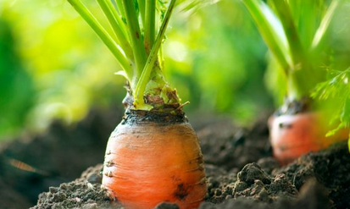

Asocierea este singura șansă a micilor producători de legume, au afirmat reprezentanții Cooperativei Țara Mea, cea mai mare cooperativă agricolă din România.

„Micii producători de legume n-au nicio şansă să reziste pe piaţă dacă nu se asociază şi nu-şi unesc eforturile pentru a vinde producţia împreună. Ceea ce se întâmplă în această perioadă, de altfel o situaţie cu care ne întâlnim de ceva vreme, demonstrează încă o dată că fără predictibilitate şi o piaţă de vânzare asigurată, nu putem vorbi de un business sustenabil, nu există stabilitate, riscul major fiind acela ca recolta să ajungă la gunoi”, precizează reprezentanţii Cooperativei Țara Mea, într-un comunicat preluat de AGERPRES.
Aceeași sursă recomandă producătorilor să prioritizeze valorificarea recoltei în întregime, în loc „să alerge după un preț mai mare într-o zi”.
„Realitatea este că avem două categorii de mici producători români. Unii care acum încep, au o viziune pentru viitor, cred în predictibilitate, au un plan de dezvoltare, eventual au în desfăşurare proiecte pe fonduri europene şi sunt interesaţi să îşi asume colaborări pe termen lung şi, în extrema cealaltă, producătorii oportunişti, care s-au zbătut pentru un loc în piaţă şi care nu cred în colaborări win-win pe termen lung. Din păcate, cu toate eforturile noastre, aceştia din urmă sunt oamenii pe care nu te poţi baza. S-a întâmplat de mai multe ori să crească preţul de la o oră la alta, să încurce contractele în desfăşurare, să se bucure astăzi la un leu în plus, fără să înţeleagă că oportunismul şi predictibilitatea nu merg mână în mână. În cele mai multe cazuri, acestea au fost legumele româneşti aruncate. Pe termen lung, orice legumicultor poate face un calcul şi poate vedea că ar câştiga mai mult, cu mai puţin efort, pe un contract ferm anual, decât să alerge după un preţ mai mare într-o zi”, a declarat Florin Burculescu, preşedinte Cooperativa Țara Mea.
În ultimii ani, reprezentanții cooperativei au observat o tendință a producătorilor de a înființa o anumită cultură, orientându-se după cererea din anul anterior, sau pentru a beneficia de programele de sprijin guvernamentale.

„Poate că a venit momentul ca fermierii să înţeleagă că nu mai pot să mizeze ani la rândul pe aceeaşi cultură, că este nevoie de o diversificare a ofertei şi, din fericire, sunt destule segmente de piaţă neacoperite. De ce să nu acorde o atenţie mai mare unor culturi la care oricum nu reuşim să acoperim cererea din producţia internă şi pentru care există solicitări inclusiv din partea sectorului de procesare, aşa cum se întâmplă la vinete sau, de ce nu, ardeiul gras, de departe mult mai rentabil decât roşia sau castravetele?!”, au mai spus aceştia.
România a produs 3,5 milioane de tone de legume în 2020
Potrivit datelor INS furnizate de asociaţia agricolă, producţia totală de legume în 2020 a fost de 3,5 milioane de tone, din care 712.000 tone au fost de tomate, 977.000 tone de varză albă, 188.000 de tone de castraveţi, 123.000 de tone de vinete, 208.000 tone de ardei şi 187.000 de tone de morcovi etc.

Evenimentul de mediu, adresat specialiștilor din industria alimentară , PIA 2021 , By RO.aliment , August 6, 2021

Cea de-a doua ediție a conferinței online PIA – poluarea în industria alimentară va avea loc pe 22 și 23 septembrie 2021, în mediul online.
Evenimentul este singurul care abordează în întregime problematica mediului înconjurător, aplicată special modului de funcționare a industriei alimentare și băuturilor.
Tematica va acoperi cele mai actuale și arzatoare subiecte de mediu pentru industria alimentara cum ar fi certificarea de mediu, ambalajele, eliminarea deșeurilor, reciclarea, legislatia RO vs UE, dar și strategii de control al poluării pe întreg lanțul “ de la fermă la furculiță”, echipamente inovatoare, tehnologii, automatizări și software.

Dacă sunteți angajat sau dețineți o afacere în domeniul producției de alimente și băuturi, acest eveniment este special pentru dumneavoastră! Înscrie-te acum, aici!
KEYNOTE SPEAKER JACK BOBO, CEO Futurity, autorul cărții „Why Smart People Make Bad Food Choices”. TITLUL PREZENTĂRII DIN CADRUL PIA 2021: “The forces that will shape the future of food. Can agriculture save the planet?”
Tema de anul acesta a conferinței PIA este „Adaptarea lanțului alimentar pentru un sistem sustenabil și sigur”.
DE CE SĂ PARTICIPAȚI:
- aflați schimbările și cerințele legislative legate de protejarea mediului din perspectiva activității de producție/procesare de alimente și băuturi
- descoperiți inovații și tendințe care vă ajută să îndepliniți cerințele legale
- vă informați cu privire la strategii de control a poluării pe întreg lanțul de aprovizionare
- aflați ce înseamnă o politică de mediu și cum puteți minimiza riscurile
- vă puneți la curent cu noi tehnologii privind eliminarea deșeurilor produse în industria alimentară și a băuturilor
- descoperiți cum puteți evita o catastrofă financiară prin investiții smart
- vă informați cum puteți proteja mediul înconjurător și preveni poluarea
CUM VĂ PUTEȚI ÎNSCRIE:
- PENTRU COMPANII dacă dorești să afli care sunt tarifele pentru pachetele de partener, te rugăm să ne contactezi la office@roaliment.ro, sau la +40 744 162 991
- PENTRU AUDITORIU completează formularul, AICI
- Cadrele universitare beneficiază de 50% reducere, iar studenții pot participa GRATUIT, acest lucru fiind posibil prin implicarea Asociatiei NNS – Nutritie Nutrienti Sanatate!

Exportul de carne de vită din România ia avânt: cea mai mare cantitate vândută în primele trei luni ale anului, în ultima decadă; prețurile, în creștere semnificativă , lantulalimentar, 2021-08-06 ,
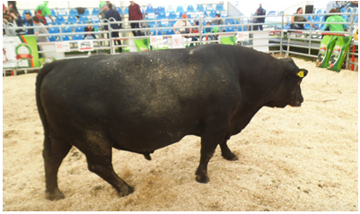 În perioada ianuarie-martie 2021, România a exportat ( export înseamnă în afara pieței comunitare ) 13.404 t de carne de vită, din care 13.276 t au fost animale vii, restul fiind carne congelată, organe, grăsimi, carne proaspătă, carne afumată, sărată sau uscată.
Aceasta este cea mai mare cantitate vândută pe piața extra-europeană în primele trei luni, în ultima decadă. De pildă în aceeași perioadă a anului trecut, cantitatea exportată a fost 9446 t.
Cantitatea anuală exportată a variat între 20.718 t în 2014 și 56.177 t în 2017. Anul trecut, în ciuda pandemiei covid-19, exporturile au scăzut numai cu 1.626 t, de la 42.487 t la 40.861 t.
Carnea de vită din România ajunge în Israel, Statele Unite, Iordania, Albania, Turcia, Bosnia și Herțegovina, Hong Kong, Irak, Libia.
Creșteri semnificative au înregistrat și prețurile, față de anul trecut: 8,34% la categoria ”tăurași”, 10,22% la categoria ”vaci” și 3,25% la categoria ”vițele”.
Potrivit Comisiei pentru evaluarea carcaselor prețurile au fost în săptămâna 28 iunie – 4 iulie:
311,4 euro/100 kg, cat. tăurași
267,37 euro/100 kg, cat. vaci
287,06 euro/100 kg, cat. vițele.
Cele mai mari prețuri sunt în Italia, pt categoria tăurași, 4-7,06 euro/100 kg, în Franța, pentru cat. vaci, 349,18 euro/100 kg, și în Italia pentru cat. vițele, 460,64 euro/100 kg.
Clubul Fermierilor Romani: unii comercianti au impus fermierilor clauze abuzive pe timpul pandemiei. Cum se pot reduce situatiile de acest tip? august 6, 2021

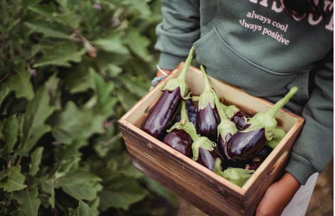 Noua Politica Agricola, dar si Pactul Ecologic European au dus agricultura romaneasca si pe cea europeana intr-un proces puternic de transformare, iar evenimentele din ultima perioada au adus provocari precum lipsa fortei de munca, scaderea preturilor, dar si o inegalitate in ceea ce priveste veniturile fermierilor, declara reprezentantii Clubului Fermierilor Romani, care au lansat Concorde, un program menit sa rezolve aceste inechitati.
“Fermierii performanti din Romania trebuie sa gestioneze o impredictibilitate crescuta in ceea priveste asigurarea resurselor si a proceselor in ferma, precum si pentru valorificarea productiei. Anul 2020 a fost unul foarte dificil pentru agribusiness-ul romanesc, in conditiile secetei pedologice prelungite si ale crizei sanitare mondiale determinate de pandemia de COVID-19”, se mentioneaza in comunicat.
Reprezentantii Clubului Fermierilor Romani sustin ca a rezultat astfel o crestere neobisnuita a numarului incidentelor contractuale in relatiile dintre participantii la circuitul economic specific, cum ar fi executarea necorespunzatoare sau chiar neexecutarea la termen si/sau in conditiile convenite a obligatiilor contractuale asumate.
“Cu aceasta ocazie au revenit in discutie problemele sistemice care au definit relatiile dintre fermieri, intermediari, traderi si industria prelucratoare de produse agricole in ultimii 30 de ani, marcate adesea de lipsa de incredere, pe fondul careia, profitand de capacitatea financiara disponibila, comerciantii din avalul circuitului economic au impus fermierilor, nu de putine ori, clauze contractuale fara precedent sau chiar abuzive, menite sa le protejeze interesele economice, inclusiv cele ale unor pierderi disproportionate si nelegitime suferite de fermierii de buna-credinta”, considera Cezar Iulian Gheorghe, expert analist pentru comertul cu cereale, Clubul Fermierilor Romani.
Astfel, lipsa de incredere este amplificata de absenta informatiilor permanent actualizate despre partile contractuale, despre oamenii implicati si despre istoricul si comportamentul in afaceri al acestora.
Reprezentantii Clubului Fermierilor Romani evidentiaza “selectiv o serie de practici comerciale devenite uzuale in relatia fermieri – traderi, care au contribuit la stabilirea unor pozitii contractuale inegale pentru fermieri si au generat riscuri majore concretizate in contextul secetei pedologice din 2020”.
Acestia mentioneaza clauze prin care se declara si/sau se recunoaste, in mod nerealist, o negociere inexistenta a contractului, precum si constituirea de garantii personale de catre administratorul/directorul fermei, pentru executarea obligatiilor contractuale asumate de societatea cu raspundere limitata/societatea pe actiuni, dupa caz, eludandu-se, astfel, raspunderea limitata a acestor participanti la circuitul economic;
“In acest context, Clubul Fermierilor Romani lanseaza proiectul Concorde adresat fermierilor din Romania, prin care urmareste stabilirea unui sistem de incredere si de bune practici comerciale, care sa permita consolidarea relatiilor contractuale in piata de agribusiness. Din cauza acestor provocari cu care se confrunta fermierii, Clubul Fermierilor Romani considera necesara stabilirea unui dialog coerent pentru regandirea parteneriatului si refacerea increderii fermieri – cumparatori / traderi, pentru asigurarea executarii corespunzatoare a obligatiilor contractuale”, a anuntat Florian Ciolacu, director executiv Clubul Fermierilor Romani.

Dezastrul din legumicultura romaneasca. Ce vor sa faca fermierii , august 6, 2021 , Agrostandard
2021 se dovedește un an foarte greu pentru legumicultori, care se plang ca n-au avut niciodata preturi așa de mici, fiind nevoiti sa-si arunce pe campuri recolta in lipsa cumparatorilor. Fermierii reproșeaza oficialilor de la Agricultura lipsa de sprijin, intarzierea programelor si a platilor etc.
De cealalta parte, ministerul anunta programe cu bani europeni si incearca sa-i puna la masa, in limita atributiilor sale, pe toti cei de care teoretic ar depinde bunul mers al lucrurilor in sector. Fara prea mare succes, insa, așa ca sa nu ne miram daca cat de curand ii vom vedea in strada pe fermieri.
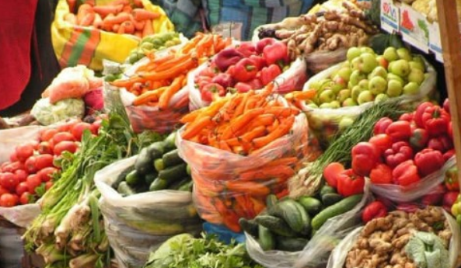
“Agricultura romaneasca e in criza! Taranul roman este cel care a fost intotdeauna uitat. Guvernul Romaniei nu aude si nu vede, nu stie ca existam. Problemele noastre sunt problemele intregii societati. Nu poate exista o societate moderna, fara o agricultura moderna. Fara agricultura. Taranul roman pune de secole mancare in farfuriile tuturor. Taranul roman plange acum uitandu-se la recoltele pe care nu are cui sa le vanda, cu toate ca preturile sunt derizorii. Practicile neloiale, lipsa trasabilitatii produselor, preturile care nu acopera nici macar cheltuielile…toate acestea se adauga peste scumpirile fara precedent la inputuri, energie electrica, gaze, combustibil, materiale de constructii, Intr-o lume in care anual mor de foame circa noua milioane de oameni, taranii romanii sunt nevoiti sa arunce recoltele nevandute.
Pentru agricultorii romani nu sunt niciodata fonduri. Suntem parte a unui stat pentru care nu existam. Este nevoie de masuri urgente in domeniul alimentar si de sustinere a productiei agricole. Guvernul Romaniei nu se mai poate preface ca nu ne vede.Uniunea Salvam Taranul Roman cheama toti fermierii, indiferent de zona din care provin, sa ni se alature intr-un protest stradal amplu, prin care sa reamintim guvernantilor ca existam. Nu cerem pomeni, cerem doar sa fim sprijiniti cu masuri concrete si reale. Cerem dreptul de a ne vinde produsele in Romania. Cerem dreptul de a exista si de a trai decent, din munca noastra, in tara noastra. Haideti sa fim multi si poate asa nu vom mai fi ignorati!”, sustine Ionel Paunel, reprezentantul Uniunii Salvati Taranul Roman (USTR) si presedinte al Sindicatului Producatorilor Agricoli din Olt.
Aceasta pozitie este sustinuta si de Claudiu Breazu, presedinte Cooperativa Agricola Legume de Glodeanu Sarat (membra USTR).
“In urma intalnirii de luni cu reprezentantii Ministerului Agriculturii, ne intoarcem tristi, dezamagiti, singura solutie fiind iesirea in strada. Programele “arunca tomata”, “sustinem producatorul turc”, “gustul importat”, “munciti ca n-aveti pentru ce”, “usturoiul din China” ne gonesc din ferme. Inainte sa plecam din tara hai sa iesim strada! Fratilor va spun cu mare regret ca este singura solutie care ne-a mai ramas la dispozitie. Haideti in momentul apropiat sa o facem” – spune pe FB legumcultorul.
Doleantele fermierilor
In data de 2 august, o delegatie din partea Uniunii Salvati Taranul Roman s-a intalnit la Ministerul Agriculturii cu mai multi oficiali cu rang inalt, fiind puse in discutie o serie de revendicari. O parte s-au gasit rezolvarea, altele partial, iar unele chiar deloc, cum ar fi de exemplu acordarea de ajutoare de stat legumicultorilor, ca sa nu mai vorbim de cererea expresa a producatorilor cu privire la implicarea in verificarea importurilor masive de legume a tuturor institutiilor cu atributii de control. “MADR si institutiile subordonate sunt depaste de situatie (personal putin si cam nepregatit”, afirma Ionel Paunel, reprezentatul Uniunii la discutii.
Recunoaște, insa, ca una peste alta a fost totus vorba de “o intalnire binevenita si constructiva care a deschis calea unui dialog permanent intre noi si autoritati”.
Din pacate, ultimele vești primite de fermieri nu sunt deloc cele așteptate – banii pe care se conta la rectificare nu vor veni, așa ca multe planuri anuntate vor cadea, iar in plus, seceta se va face tot mai mult simtita. La fel si importurile, cel mai probabil.
Premiera in PNDR: submasura dedicata finantarii legumiculturii
Ministerul Agriculturii nu se poate baga in relatiile de piata dintre producatori si comercianti, guvernate de raportul cerere si oferta, fie ea si de import, dupa cum a atras atentia de mai multe ori ministrul Adrian Oros. Institutia nu poate interveni decat acolo unde are atributii. Acum, prioritatea pare sa fie accesarea fondurilor europene. Marea noutate pentru cei doi ani de tranzitie (2021-2022) este faptul ca pentru prima data in Programul National de Dezvoltare Rurala a fost introdusa o submasura dedicata finantarii legumiculturii. Astfel, vor fi puse la dispozitia fermierilor 100 mil. euro pentru construirea de sere si solarii si 50 mil. euro pentru depozitare si procesare.
In acelas timp, cooperativele si membrii cooperatori vor avea intensitate de sprijin mai mare, pentru a stimula organizarea legumicultorilor in conformitate cu cerintele pietei, pentru a le oferi posibilitatea de a avea o anumita cantitate, ritmicitate si standardizare care sa le permita contractarea si comercializarea intregii productii, precum si un grad ridicat de sustenabilitate, dupa cum anunta reprezentantii ministerului.
Un nou record negativ. Peste 100 de noi focare de pestă porcină africană într-o săptămână , Alina Stanciu - vin, 06 aug. 2021, 14:35
În ultima săptămână, numărul de focare de pestă porcină nou identificate a depășit 100, un record al acestui an. Peste 2.500 de porci au fost afectați de pestă într-o singură săptămână.
Numărul focarelor noi de pestă porcină africană (PPA) a reînceput să crească alarmant, după o perioadă de acalmie în care nu s-a depășit pragul de 55. În intervalul 30.07.2021 – 05.08.2021 au fost înregistrate 108 focare noi de PPA la porci domestici, dintre care 43 numai în Ialomița și 30 în Teleorman, județe care s-au confruntat și în săptămâna anterioară cu un număr important de focare moi (28 și respectiv 13), potrivit informațiilor ANSVSA.
În celelalte 16 județe cu cazuri noi, numărul focarelor identificate a fost de maxim cinci (Bihor și Sibiu).
Astfel, la data de 05.08.2021, erau active un număr de 333 de focare de pestă porcină africană (PPA), din care 3 focare în exploatații comerciale și 5 focare în exploatații comerciale de tip A, cu 3 mai multe decât în săptămâna anterioară, fiind afectate un număr de 49.257 porcine (animale afectate din focarele active).
Peste 2.500 de porci domestici au fost afectați de pestă într-o singură săptămână.
În perioada 2019 și până în prezent au fost stinse 3.245 de focare de pestă porcină africană.
De la prima semnalare a prezenței virusului PPA în România, pe data de 31 iulie 2017 și până în prezent, au fost diagnosticate 5.829 de cazuri la mistreți în 41 de județe.
În ceea ce privește porcii mistreți, au fost raportate 11 cazuri noi de PPA.În conformitate cu prevederile europene, cazurile la mistreți se sting după cel puțin 2 ani de la apariția lor.
Gregor Roy Chowdhury, unul dintre proprietarii resortului turistic Zabola Estate, indicat drept fiul unei contese transilvănene și al unui nobil indian, lansează un fond de 150 milioane euro în Transilvania. Conexiuni evocate cu Hardenberg Group Profit.ro scris ieri, 18:00

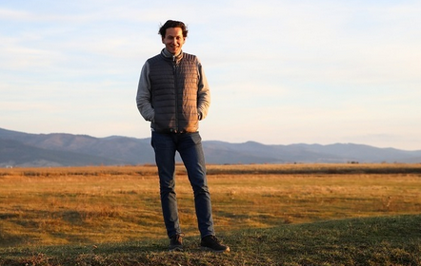 Gregor Roy Chowdhury, unul dintre proprietarii resortului turistic Zabola Estate din județul Covasna, lansează un fond de private equity pentru investiții regionale în Transilvania, cu scopul de a investi 150 de milioane de euro, cu un capital inițial de 7 milioane de euro, în companii de procesare a alimentelor și de producție a bunurilor alimentare.

Companiile care vor finanțare trebuie să aibă o cifră de afaceri de minimum 10 milioane de euro și să fie în căutarea unui partener pentru extindere, a unei rețele internaționale ori proprietarul să aibă intenția de a ieși din afacere.
“Suntem în discuții cu mai multe companii, iar în cursul acestui an dorim să semnăm primul contract”, spune Chowdhury. “Cererea clienților pentru alimente care sunt produse local și regional este în creștere. Cu toate acestea, majoritatea produselor vin din străinătate.
În ultimii ani am fost martorii unor investiții masive în lanțuri de supermarketuri. Cred cu tărie că aici există o nișă din moment ce materia primă este exportată și se întoarce, ulterior, sub formă de produse pe raft. Același lucru este valabil în cazul producției de bunuri alimentare. România este bogată în resurse naturale – în majoritatea cazurilor doar materia primă este exploatată și apoi exportată”, adaugă acesta.

Gregor Roy Chowdhury este indicat drept fiul unei contese transilvănene și al unui nobil indian. Relatările publice sunt că mama lui, Katalina, care a avut de suferit din cauza regimului comunist, a reușit să fugă la rude, în Austria, când avea 16 ani. S-a întors acasă, în România, în fiecare an, împreună cu fiii ei. Gregor a crescut în Austria și a studiat la Londra. După câțiva ani în investment banking în Londra, el s-a întors în Transilvania pentru a-și redescoperi rădăcinile și desfășoară activități în România din 2002.
După anii de comunism în care proprietățile familiei sale au fost confiscate, iar familia expulzată în mijlocul nopții, domeniul de la Zăbala, județul Covasna, a fost revendicat și s-au făcut investiții semnificative în turism, silvicultură și agricultură. Azi, Zabola Estate, denumit și Castelul Contelui Mikes, este cunoscut mai ales ca un boutique hotel și resort de lux.

De la departamentul de fuziuni și achiziții al băncii americane de investiții Salomon Smith Barney (azi Citigroup) din Londra, Gregor s-a mutat în România pentru a se concentra pe restituirea vechilor proprietăți ale familiei și pe construirea unei afaceri în domeniul silvic. În ultimii ani, el s-a concentrat pe turism, agricultură convențională și ecologică, precum și un proiect de conservare. Prin intermediul soției sale, contele este prezentat ca având o conexiune strânsă cu Hardenberg Group, investitor in distilerii și hoteluri din Germania.
Florian Ciolacu, Clubul Fermierilor Români: Irigațiile reprezintă factorul esențial pentru ca România să-și atingă potențialul în agricultură 6 august 2021, 18:56 Agricultură
Clubul Fermierilor Români a lansat propunerea de elaborare a unei Strategii naționale de gestiune integrată a apei și solului pentru agricultură
Irigațiile reprezintă factorul esențial pentru ca România să-și atingă potențialul în agricultură. Doar cu o gestiune integrată a apei se va asigura utilizarea resursei pentru agricultură și protejarea mediului. Este necesară o planificare multianuală pentru asigurarea irigațiilor (sistem național și proiecte locale) și desecării, în baza strategiei integrate a apei, consideră Florian Ciolacu, director executiv Clubul Fermierilor Români.
Acesta precizează: “În 2020, Guvernul României a alocat din bugetul național despăgubiri în valoare de 850 milioane de lei. Irigațiile elimină riscul pierderii recoltelor din cauza secetei și a plății prin despăgubiri. România este țara cu cea mai spectaculoasă creștere de producție și randament în agricultură din Uniunea Europeană, în ultimii 10 ani. Avem nevoie de politici și programe care să susțină creșterea profitabilității și performanței în agricultura românească.” 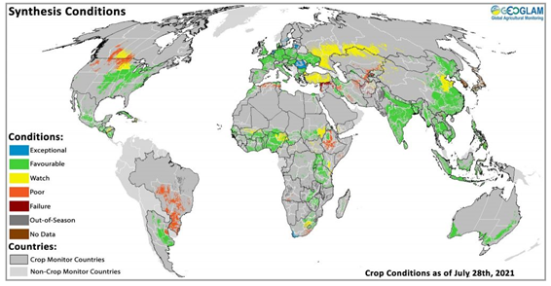
Pe 28 iulie 2021, Geoglam (cropmonitor.org) a emis un raport privind culturile la nivel global. Geoglam este un organism care generează prognoze de recoltă printr-un sistem de sateliți la nivel planetar.
Pe harta desfășurată a Pământului, România este singura țară care are integral un rating de recoltă la nivel Excepțional (toate culturile de pe tot teritoriul României au primit acest rating).
”Putem considera că acesta este un moment de referință pentru România, care nu se întâmplă de două ori în timpurile noastre. Rating-ul de recoltă de nivel ”Excepțional” readuce în atenția lumii potențialul agriculturii din țara noastră. Totodată, reprezintă un bun prilej de conștientizare și recunoaștere a rolului și contribuției fermierilor în asigurarea siguranței alimentare. Această evaluare demonstrează rezultatele care pot fi obținute de fermieri prin aplicarea unei tehnologii performante asigurată de companiile de agribusiness, în condiții climatice favorabile, rezultate care ar putea fi amplificate de crearea unor condiții de lucru optime pentru fermieri”, consideră Cezar Gheorghe, analist consultant Clubul Fermierilor Români pentru comerțul cu cereale.
Clubul Fermierilor Români a lansat propunerea de elaborare a unei Strategii naționale de gestiune integrată a apei și solului pentru agricultură, care va asigura cadrul pentru un program multianual de investiții publice în vederea modernizării sistemului național de irigații și susținerea programului care vizează proiectele locale de irigații. Prima reuniune a grupului de lucru a avut loc pe 16 iulie la Timișoara, cu participarea conducerii Ministerului Agriculturii și Dezvoltării Rurale, a Consiliului Județean Timiș, a USAMVB din Timișoara și a fermierilor din regiune.
***
Clubul Fermierilor Români pentru Agricultură Performantă este o asociație non-profit și neguvernamentală a fermierilor din România. Membrii asociației sunt fermieri performanți care au modele de afaceri bazate pe inovație, tehnologie și bunele practici în agricultură, pentru creșterea competitivității și a valorii adăugate create în acest domeniu.
Obiectivul principal al Clubului Fermierilor Români este să asigure implicarea activă a membrilor săi în procesul de consultare și elaborare a reglementărilor europene și naționale în domeniul agricol, cu scopul de a crește performanța fermierilor din România.
Activitatea asociației este organizată pe proiecte, bazate pe nevoile fermierilor, aprobate de Consiliul Director și puse în practică de unitatea executivă a Clubului. Proiectele vizează domeniile legislativ, fiscal, tehnologie și resurse umane și își propun să identifice soluții care să răspundă în mod real, concret, problemelor cu care se confruntă fermierii.
Clubul Fermerilor Români lansează și derulează programe și proiecte concrete pe patru direcții strategice de acțiune: reprezentare, consiliere și consultanță, formare și leadership, informare și comunicare.

NECULAI BORCESCU - O legendă vie a agriculturii buzoiene , Marian MUŞAT, 06 august 2021
Un fermier din Buzău nu face pariu cu agricultura, nici agricultură pe pariu, a avut curajul să investească în tehnică de ultimă generaţie, iar rezultatele nu întârzie să apară.
Vara aceasta, de câte ori l-am căutat la telefon pe fermierul buzoian Neculai Borcescu, acestaeraurcat pe combină. Nu poate să stea departe în campanie, îi place să lucreze meticulos, mai cu seamă că are o „bijuterie” nouă căreia a ţinut să-i facă „botezul” în lanurile cu orz.
Utilaje noi în noua campanie
Cu circa două luni în urmă, a cumpărat o combină Case IH 7250AFSHarvest Command, iar la începutul lunii iulie a completat flota de maşini şi utilaje cu o achiziţie de calibru: un tractor şenilat nou-nouţ, Case IH Quadtrac 500AFSConnect.
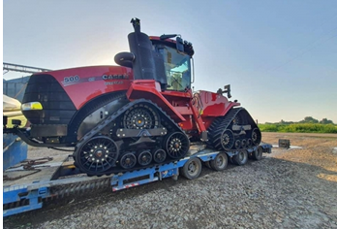 Utilajele de mare putere întregesc zestrea de mecanizare a fermei, compusă dintr-un alt tractor articulat pe şenile Case IH Quadtrac 470 şi un cultivator Case IH Ecolo Tiger 875, achiziţionate în urmă cu trei ani. Deci, numai în ultimul timp, investiţiile în ferma Borcescu depăşesc 1 milion de euro, cele mai „vechi” utilaje nu au mai mult de 10 ani. „Mie îmi place să am lucruri de excepţie, dar e şi suprafaţa ce susţine investiţia. Întotdeauna am pus accent pe tehnică; având productivitate, fac lucrări la timp şi de calitate. Şi când ai performanţă, vine şi profitul!”,susţine agricultorul.
Şcoala tehnică, abecedarul agriculturii
Neculai Borcescu este unul dintre veteranii câmpului, o legendă vie a agriculturii buzoiene.
Fermierul din Ziduri, o aşezare întinsă în zona de câmpie din nord-estul judeţului, ajuns la o vârstă onorabilă (73 de ani), este mândru de ceea ce a realizat până acum. Pornind de la o suprafaţă de 30 ha, încredinţată de câţiva oameni plecaţi din sat, conduce acum o fermă de circa 2.300 ha (teren proprietate şi luat în arendă), ajutat de fiică şi de ginere: Cristina şi Teodor Radu.
Neculai Borcescu şi-a dedicat toată viaţa câmpului. Activitatea i-a fost recunoscută prin conferirea Ordinului Meritul Agricol în anul 2007. „Din 1966 (deci, de 55 de ani) lucrez în agricultură. Mai întâi am absolvit şcoala tehnică de 4 ani, au urmat, firesc, liceul şi facultatea de agronomie, cu 13 candidaţi pe loc. Aşa am început meseria, bazele, abecedarul agriculturii le-am deprins în şcoala tehnică, facultatea a completat”,precizează agricultorul.
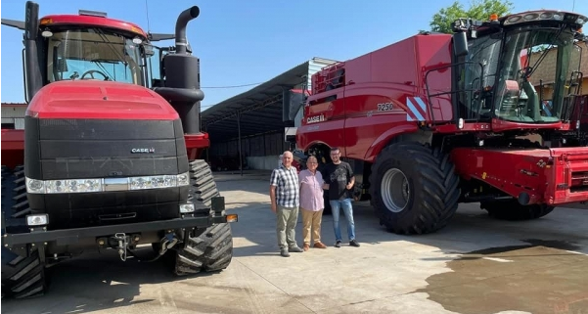
Fermierul şi ... „vocaţia” creditelor!
A lucrat o vreme într-un IAS în judeţul Brăila, apoi a continuat în satul natal Ion Heliade Rădulescu. Afacerea pe cont propriu a început-o în 1994 ca o continuare firească. Spune că a fost o „aventură în care mi-am asumat riscurile. Ce ar fi viaţa dacă nu am avea curajul să riscăm ceva?”.Mai întâi a făcut un împrumut de 20 mii de dolari, din care şi-a cumpărat trei tractoare româneşti U 650 cu toate utilajele aferente. Între timp s-a devalorizat cumplit leul şi a ieşit din încurcătură prin... irigaţii. „Am cumpărat patru coloane de irigat de aluminiu de la fosta ARO Slatina şi am înfiinţat o suprafaţă de grădină. Legumele şi cartoful m-au scăpat de împrumutul nenorocit!”, îşi aminteşte Neculai Borcescu.
Şi cum pentru orice realizare, primul pas este curajul, prin anul 2000, a mai făcut un credit de un milion de euro de la o bancă germană, cu 12% dobândă. Şi-a cumpărat, între alte utilaje de prelucrarea solului şi semănat, o combină românească - Sema 110, de la Semănătoarea. Aşa de bine era făcută, încât, în timp ce o ducea spre casă, la Otopeni i-a căzut roata dreapta faţă. După eforturi susţinute, fermierul a reuşit să returneze creditul în doi ani. Între timp, a depus mai multe proiecte pentru modernizarea exploataţiei, care au totalizat circa 1,68 milioane de euro.

Viitorul se arată puternic
Fermierul a făcut investiţii majore în... elita mecanizării. Îl încearcă un sentiment de mâhnire pentru că operatorii nu sunt suficient de instruiţi să lucreze pe utilajele performante, computerizate. Spune căi-a luat de unde i-a găsit; pretenţiile lor sunt mari, ca în afară, dar calificarea... ioc!
Neculai Borcescu nu face pariu cu agricultura şi nici agricultură pe pariu. Ştie că pământul nu leneveşte dacă este muncit; şi nu oricum, ci bine! În ferma lui, cultivă cereale păioase (orz şi grâu) pe 1.300 ha şi culturi prăşitoare (floare şi porumb) pe 1.000 ha, în suprafeţe aproximativ egale.
„Rapiţă nu mai pun de vreo trei ani. Cultivam 4-500 ha, din cauza secetei s-a ales praful, cum s-a ales şi de sistemul de irigaţii. Acum e un an de excepţie; după estimările mele, voi produce în medie peste 7.000 kg de orz şi de grâu. De asemenea, floarea soarelui şi porumbul vor oferi satisfacţie, că se dezvoltă normal”,explicăNeculai Borcescu.

Recoltele anului în prognoze. Ce aşteptări sunt la GRÂU şi PORUMB? Ferma , 06 august 2021
Producţiile prognozate pentru anul acesta la cereale de Comisia Europeană sunt mai mari decât anul trecut: 27.174.000 t faţă de 18.937.000 t în 2020, când seceta puternică a lovit în zona de sud-est a României.
La grâu, producţia aşteptată este de 9.736.000 t, cu peste 3 mil. t mai mare decât anul trecut. La porumb, recolta la nivel naţional ar putea totaliza 14.802.000 t, cu aproape 4 mil. t mai mult decât în anul precedent.

Unii doar cu paguba, alţii şi cu despăgubirile
Un aspect merită semnalat: în timp ce fermierii care cultivă cereale au încasat bani de la bugetul de stat pentru pagubele suferite la culturile de păioase şi rapiţă în toamna anului 2019 şi primăvara anului 2020, despăgubirile fiind plătite în procent de 80-90%, în cuantum de până în 925 lei/ha la grâu şi 1002 lei/ha pentru rapiţă, horticultorii afectaţi de fenomenele meteo extreme nu primesc niciun ajutor pentru pagubele suferite. Unii dintre ei au primit un ajutor anti-Covid, dar strict pentru producţia afectată de vreme statul nu îi despăgubeşte.
PRIME DE ASIGURARE ÎN 2021
AFIR a publicat Ghidul submăsurii 17.1 Prime de asigurare a animalelor şi culturilor agricole, varianta consultativă. Click AICI şi vezi cum obţin în 2021 fermierii şi crescătorii de animale aceste prime, ce condiţii trebuie îndeplinite?

AZI! Percheziții DNA la asociații și ferme de oi! Crotalii, certificate berbeci pentru a lua ilegal subvenții APIA!Agroinfo , 05 august 2021 Operațiune de proporții a DNA Timișoara – astăzi, procurorii anticorupție și polițiștii de la DGA au făcut 11 percheziții în județele Timiș, Caraș Severin și Arad într-un dosar în care este investigat modul în care a fost pus la cale un alt mecanism de fraudare a subvențiilor europene pentru animale. Anchetatorii suspectează că sprijinul cuplat la ovine, subvenția europeană cu cel mai mare cuantum pe cap de ovină, cca 18 euro/cap, ar fi fost încasat de la Agenția de Plăți și Intervenție pentru Agricultură (APIA) pe baza unor false certificate de origine pentru berbeci și a unor crotalii suspecte. Conform APIA, pentru un berbec cu certificat de origine, crescătorii încasează subvenția APIA cea mai mare pentru 35 de ovine femele neînscrise sau înscrise în registrul genealogic al rasei.
În România sunt doar câteva asociații care pot emite astfel de certificate de origine, printre acestea fiind și Asociația Ovis Banatim din Timișoara.
Reprezentanții asociației ar fi eliberat certificatele de origine și crotaliile pentru berbeci fără niciun fel de verificare, contra prețului ”corect”, cumpărătorii având posibilitatea ulterior să obțină subvenții pentru oile din rasa Țurcană care aveau din momentul respectiv, teoretic, origine controlată. Pentru fiecare oaie, anual, se primește o subvenție de 18 euro, calculele fiind făcute pentru 35 de oi la fiecare berbec certificat. Ulterior, toate oile născute erau considerate având origine controlată și se primeau anual subvenții de la Uniunea Europeană. Anchetatorii au descins la mai multe ferme de ovine din Timiș, Caraș Severin și Arad. De asemenea, de la oficiile zootehnice din cadrul APIA au fost ridicate documente pentru că proprietarii animalelor au depus cereri pentru a primi subvențiile la ovine și-n acest an, scrie pressalert.ro

Comunicat ANSVSA: Hrana animalelor controlată de ANSVSA! Agroinfo , 06 august 2021
Conceptul Uniunii Europene “de la fermă la furculiță” aplicat și în țara noastră implică verificarea fiecărei verigi a lanțului alimentar, de la hrana animalelor până la produsul final, care ajunge pe masa consumatorului, anunță Autoritatea Națională Sanitară Veterinară și pentru Siguranța Alimentelor, într-un comunicat transmis astăzi către Agroinfo. Furajele pentru animale sunt o verigă esențială a lanțului alimentar și influențează direct atât sănătatea și bunăstarea animalelor, cât și siguranța alimentelor.
De aceea, monitorizarea, supravegherea şi controalele din domeniul hranei pentru animale se realizează de către Autoritatea Națională Sanitară Veterinară și pentru Siguranța Alimentelor (ANSVSA) în toate stadiile de producţie, procesare, depozitare, transport, distribuţie, comercializare şi utilizare a hranei pentru animale.
Contaminanții furajelor pot fi de natură biologică, chimică sau fizică. Dintre aceștia menționăm: microorganisme patogene, micotoxine, pesticide, metale grele, nitriți, impurități botanice, radioactivitate etc.
Depistarea prezenţei microorganismelor patogene este importantă, deoarece acestea pot pune în pericol sănătatea animalelor sau, prin prezenţa lor în produsele de origine animală, pot afecta sănătatea oamenilor.
Pentru exemplificare, Salmonella, ca bacterie zoonotică în furaje, este responsabilă de cauzarea bolilor alimentare atât la animalele cât și la oameni, pentru că bacteriile se pot replica și în furaje. În schimb, virusurile pot exista în furaje, dar nu se pot reproduce decât într-o gazdă adecvată.
În contextul epidemiologic actual, al evoluției pestei porcine africane (PPA) în țara noastră, igiena furajelor si bunele practici au un rol deosebit în prevenirea răspândirii virusului. Astfel, conform unui studiu efectuat de Autoritatea Europeană pentru Siguranța Alimentelor (EFSA), utilizarea de fân, paie sau cereale produse local, recoltate din zone în care PPA este prezentă la populația de mistreți sau hrănirea cu furaje proaspete pot constitui surse de infectare a porcilor domestici (depozitarea și uscarea materiilor furajere scad probabilitatea de supraviețuire a virusului) - studiu EFSA . 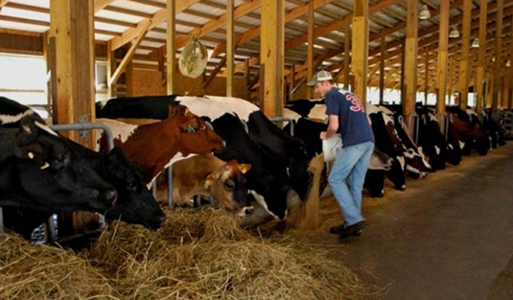
Reamintim că, responsabilitatea principală pentru siguranța furajelor pe întreg lanțul alimentar, de la producția primară a hranei pentru animale până la hrănirea animalelor de la care se obțin produse alimentare revine operatorilor din sectorul hranei pentru animale. Toți operatorii din sectorul hranei pentru animale sunt supuşi controlului oficial, atât prin planificarea şi realizarea de inspecţii la unităţi, cât şi prin prelevarea şi analizarea probelor de furaje.
În acest sens, în perioada ianuarie 2020-martie 2021, au fost realizate 2.304 de inspecţii, în urma cărora au fost aplicate 62 de sancțiuni contravenționale, în valoare de 161.200 lei, au fost emise 154 de avertismente, 2 Ordonanţe de suspendare a activităţii, 22 Ordonanţe de interzicere a activităţii şi au fost dispuse 471 de termene de remediere a deficiențelor constate, după cum urmează:
- 449 de inspecții la unități producătoare de furaje combinate, fiind aplicate 16 sancțiuni contravenționale în valoare totală de 38.000 de lei, 46 de avertismente, o ordonanță de suspendare a activității și o ordonanță de interzicere a activității;
- 181 de inspecții la depozite de furaje, fiind aplicate 3 sancțiuni contravenționale în valoare totală de 14.200 de lei, 15 avertismente și 3 ordonanțe de interzicere a activității;
- 924 de inspecții la unități care comercializează furaje, fiind aplicate 36 de sancțiuni contravenționale în valoare totală de 81.200 de lei, 64 de avertismente și 8 ordonanțe de interzicere a activității;
- 371 de inspecții la transportatori și mijloace de transport, fiind aplicate 3 sancțiuni contravenționale în valoare totală de 17.000 de lei, 15 avertismente și 7 ordonanțe de interzicere a activității;
- 379 de inspecții la alte tipuri de unități, fiind aplicate 4 sancțiuni contravenționale în valoare totală de 10.800 de lei, 14 avertismente, o ordonanță de suspendare a activității și 3 ordonanțe de interzicere a activității;
Cele mai multe neconformităţi identificate au fost reprezentate de lipsa dovezilor privind realizarea acţiunilor DDD (decontaminare, dezinfecţie și dezinsecţie) şi a instruirii personalului, trasabilitate incompletă, lipsa sau nerevizuirea procedurilor și lipsa autorizării/înregistrării sanitare veterinare.
Anual, în cadrul Programului Cifric pentru Controlul Oficial al Furajelor inspectorii oficiali ai serviciilor veterinare prelevează probe de furaje combinate, materii prime furajere, aditivi și preamestecuri de aditivi furajeri, atât de la operatorii cu activitate în sectorul nutriției animale (unități producătoare de furaje combinate și depozite), cât și de la exploatațiile de animale.
În urma analizării în laboratoarele autorizate sanitar-veterinar a probelor prelevate în cadrul acestui program, procentul neconformităților a fost unul foarte mic (de exemplu în anul 2020, procentul probelor neconforme a fost de 0,1%), precizează ANSVSA.

... citeste si partea a doua ...

